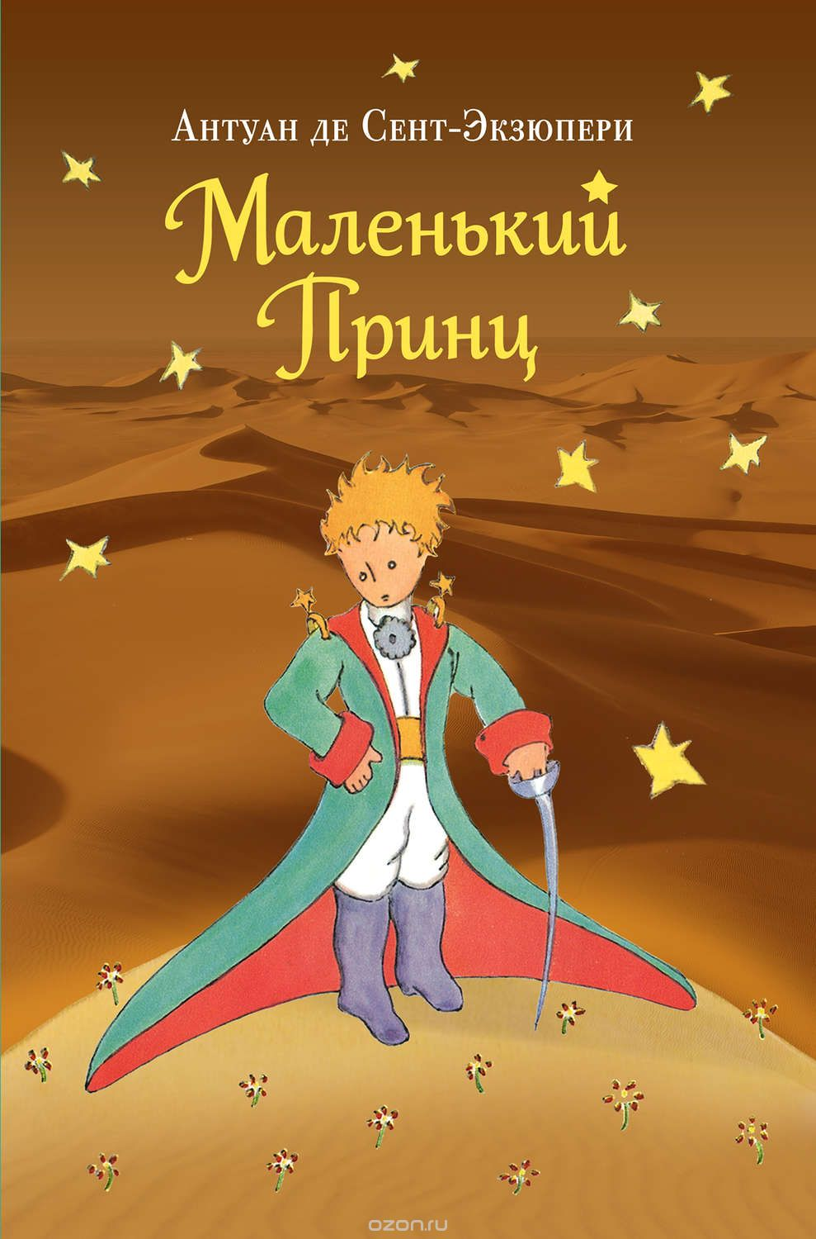

Нәни Принц. «Маленький принц» - на татарском языке. Антуан Де Сент-Экзюпери.

Как было приятно в детстве, когда родители рассказывали сказки на татарском языке. Даже, если Ваши детки еще не в совершенстве владеют татарским языком, прочитайте им этот волшебный рассказ. Они запомнят эти моменты на всю свою жизнь..

Китабымны олы кешегә багышлавым өчен балалардан гафу үтенәм. Акланып шуны әйтә алам: бу кеше — минем иң якын дустым. Дөньядагы бар нәрсәне, хәтта балалар өчен язылган китапларны да аңлый ул. Аннары, ул Франциядә яши, ә анда хәзер тормыш бик авыр: көннәр суык, кешеләр ачлы-туклы. Шуңа күрә җылы сүзгә бик мохтаҗ ул. Әгәр иңде шушы акланулар гына җитми икән, мин бу китапны дустымның бала чагына багышлыйм. Олы кешеләр дә кайчандыр бәләкәй булганнар бит, тик күбесе моны оныткан гына. Шулай итеп, сүзләремне төзәтәм дә болай дип язам:
Леон Вертка, аның бәләкәй чагына багышлыйм.
I
Алты яшьлек чагымда "Булган хәлләр" исемле китапта кеше аягы басмаган карурманнар турында укыган идем. Шунда гаҗәеп бер рәсем дә күрдем. Рәсемдә иләмсез зур буар елан ниндидер ерткыч җәнлекне йотып маташа. Менә шулай ясалган иде ул:
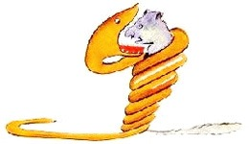
Китапта болай дип язылган иде: "Елан үзенең корбанын чәйнәми-нитми бөтен килеш йота. Аннан соң ул, кыймшана да алмыйча, ярты ел буе азыгын сеңдереп ята".
Джунгли маҗаралары турында озак кына уйлап йөргәннән соң, төсле карандаш белән үземнең беренче рәсемемне ясарга булдым. Бу, чыннан да, минем иң беренче рәсемем иде. Менә нәрсә ясадым мин:
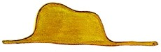
Рәсемемне тизрәк олыларга күрсәтеп:
— Куркынычмы? — дип сорадым.
— Эшләпәнең нәрсәсе куркыныч булсын, — диделәр алар. Ул бөтенләй эшләпә түгел, ә фил йоткан елан рәсеме иде.
Шуннан соң мин, зурларга аңлаешлырак булсын өчен, еланның эчке кыяфәтен ясарга булдым. Олыларга барысын да тәфсилләп аңлатырга кирәк бит. Менә минем икенче рәсемем:
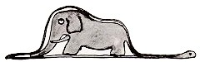
Зурлар миңа еланны тышкы ягыннан да, эчке ягыннан да ясап мәшәкатьләнмәскә, күбрәк география, тарих, арифметика һәм матур язу белән шөгыльләнергә куштылар. Шулай итеп, мин алты яшьтә үк рәссам булу хыялыннан ваз кичәргә мәҗбүр булдым. Уңышсыз чыккан бу ике рәсемнән соң, мин үземә ышанмый башладым. Олылар беркайчан бернәрсәне дә үзләре аңламыйлар бит. Ә аларга барысын да туктаусыз аңлатып, төшендереп тору балаларны бик ялыктыра.
Шулай итеп, миңа башка һөнәр сайларга туры килде: мин очучы булдым. Самолетым белән дөньяны аркылыга да, буйга да иңләп чыктым һәм, дөресен әйтергә кирәк, географиянең бик тә файдасы тиде. Мин бер күрүдә үк Кытайны
Аризонадан аера ала идем. Төнлә юлдан язганда бу бик тә кирәк була.
Үз гомеремдә мин төрле кешеләр белән очраштым. Озак вакытлар олылар арасында яшәдем. Алар белән якыннан таныш идем. Ләкин, моңа карап, алар турындагы фикерем һич тә яхшырмады.
Акыллырак күренгән кеше очратсам, мин аңа һәрвакыт үзем белән йөрткән беренче рәсемемне күрсәтә идем. Бу кешенең чыннан да берәр нәрсә аңларга сәләтлеме икәнен бик тә беләсем килә иде. Ләкин алар барысы да: "Бу бит эшләпә", — дип җавап бирәләр иде. Шуннан соң инде мин алар белән еланнар, джунглилар, йолдызлар турында сөйләшми идем. Аларча ук уйлый, фикер йөртә идем. Без бридж1 һәм гольф2 уены, сәясәт һәм галстуклар турында сөйләшә идек... Олылар шундый акыллы кеше белән танышуларына бик тә канәгать булалар иде.
II
Чын күңелдән сөйләшердәй кеше таба алмыйча, шулай ялгыз гына яшәдем, һәм менә моннан алты ел элек мин Сахара чүленә төшеп утырырга мәҗбүр булдым. Самолетның моторында нәрсәдер ватылган иде. Янымда механик та, пассажирлар да юк, шуңа күрә, бик авырга килсә дә, самолетны үзем төзәтеп карарга булдым. Мин йә моторны төзәтергә, яисә чүлдә һәлак булырга тиеш идем. Үзем белән алган су, күп дигәндә, бер атнага җитәр.
Беренче кичне ачык һавада йокларга яттым. Тирә-юньдә— меңәр чакрымга сузылган ком чүле. Диңгездә һәлакәткә очрап, бер бүрәнә кисәгенә тотынып калган кеше дә үзен бу кадәрле ялгыз хис итмидер. Таң атканда кемнеңдер нечкә тавышын ишетеп уянып киткәч, ничек гаҗәпләнүемне күз алдына китерсәгез иде. Ул:
— Зинһар өчен... миңа бәрән рәсеме яса әле! — диде. - Ә?
— Бәрән рәсеме яса әле...
Баш очымда күк күкрәгәндәй сикереп тордым. Күзләремне угаладым. Як-ягыма карандым. Шулчак бик җитди итеп миңа карап торучы кечкенә гәүдәле, гаҗәеп кызык бер кеше күрдем... Соңыннан мин аның сурәтен дә ясарга тырышкан идем. Менә монысы — иң яхшысы.
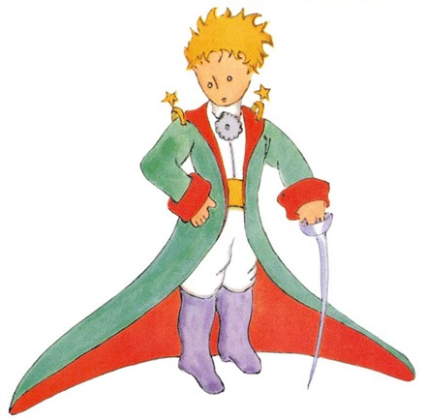
Билгеле, ул үзе мин ясаган сурәткә караганда матуррак иде. Ләкин монда минем гаебем юк. Алты яшьлек чагымда зурлар: "Синнән рәссам чыкмас", — дип ышандырдылар, шуңа күрә мин, тышкы һәм эчке ягыннан ясалган еланны санамаганда, бер нәрсә ясарга да өйрәнә алмадым.
Күземне шар ачып, гадәти булмаган бу хәлне тамаша кыла башладым. Кешеләр яшәгән җирдән меңләгән миль (Миль — үлчәү берәмлеге. Географик миль = 7420 м.) ераклыкта булуымны онытмагыз. Шуның өстенә, бу малай адашканга, арыганга, курыкканга яисә ачлыктан һәм сусаудан тилмергәнгә һич тә охшамый. Аның кыяфәтенә карап, бу бала йорт-җирдән еракта, кеше аяк басмаган чүлдә адашкан дип тә уйларлык түгел. Ниһаять, телем ачылып, мин аннан:
— Син монда нишлисең? — дип сорадым.
Ләкин ул, әкрен һәм җитди итеп, үзенең соравын кабатлады:
— Зинһар өчен... бәрән рәсеме яса...
Бу шулкадәр серле булып тоелды, мин аңа каршы сүз дә әйтә алмадым, һәр адымыңны үлем сагалап торган очсыз-кырыйсыз чүл уртасында рәсем ясап утыру никадәр генә мәгънәсез булып күренсә дә, мин кесәдән бер бит кәгазь белән каләм алырга мәҗбүр булдым. Ләкин аңа күбрәк география, тарих, арифметика, матур язу белән шөгыльләнүемне әйттем (хәтта тавышымны бераз күтәрә төшеп әйттем) һәм рәсем ясый белмәвемне аңлаттым. Ә ул:
— Барыбер... Бәрән рәсеме яса, — дип кабатлады. Гомеремдә бер генә мәртәбә дә бәрән рәсеме ясаганым булмавын әйтеп, мин аңа үземнең иске рәсемнәремнең берсен — тышкы яктан ясалган еланны — күрсәттем. Ә ул:
— Юк, юк. Миңа елан эчендәге фил кирәкми! Елан бик куркыныч, ә фил артык зур. Минем өйдә бөтен нәрсә дә бик кечкенә. Миңа бәрән кирәк. Бәрән рәсеме яса, — дигәч, мин гаҗәпләнеп калдым.
Аннан ясадым.
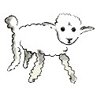
Рәсемгә игътибар белән карап торганнан соң ул:
— Юк, бу бәрән бигрәк хәлсез. Башканы яса, — диде.
Мин тагын ясадым.
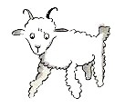
Дустым бу юлы елмаеп куйды.
— Үзең күреп торасың, — диде ул, — бу бит бәрән түгел. Бу — зур тәкә. Әнә мөгезләре...
Мин бүтән төрле итеп ясадым.
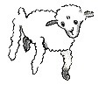
Ләкин ул бу рәсемнән дә баш тартты.
— Монысы бигрәк карт. Миңа озак яши торган, яшь бәрән кирәк.
Шуннан соң, бөтен түземлегемне югалтып — миңа тизрәк моторны сүтәргә кирәк иде — кәгазьгә аннан-моннан бер тартма сызгалап куйдым да:
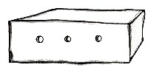
— Менә сиңа тартма. Аның эчендә синең бәрәнең утыра, — дидем.
Ни гаҗәп, минем таләпчән хакимемнең йөзе яктырып китте:
— Менә бусы шәп! Син ничек уйлыйсың, бу бәрәнгә печән күп кирәк булыр микән?
— Нигә?
— Минем өемдә бар нәрсә дә аз-маз гына...
— Аңа күп кирәкми. Мин сиңа бик кечкенә бәрән бирәм.
— Алай ук кечкенә түгел инде... — диде ул башын бер якка кыйшайтып карый-карый. — Карале, кара! Йокыга китте.
Нәни принц белән мин шулай таныштым.
III
Баштарак мин аның каян килгәнен аңлый алмадым. Нәни принц сорау артыннан сорауны яудырып кына тора, ә мин, берәр нәрсә белергә теләп, сүз катсам, ишетмәмешкә салыша. Ләкин очраклы гына әйтелгән сүзләрдән эшнең нәрсәдә икәнен тора-бара аңлый башладым. Беренче тапкыр самолетка күзе төшкәч (самолетны ясап маташмыйм, чөнки барыбер булдыра алмыйм), ул болай дип сорады:
— Бу ни?
— Бу "ни" түгел, самолет. Минем очкычым. Ул оча ала. Мин горурланып үземнең оча белүем турында сөйләргә тотындым. Шуннан соң ул гаҗәпләнеп:
— Ничек! Син күктән егылып төштеңмени? — дип кычкырып җибәрде.
— Әйе, — дидем мин, тыйнак кына итеп.
— Менә кызык!..
Нәни принц яңгыратып көлеп куйды. Бәлагә тарыган чагымда аның болай көлеп торуы ачуымны чыгарды. Аннан соң:
— Алайса, син дә күктән төшкәнсең? Ә кайсы планетадан? — дип сорады.
Мин эчемнән генә: "Сахарага килеп чыгуымның сере менә нәрсәдә икән!" — дип уйлап куйдым һәм турыдан-туры:
— Димәк, син монда чит планетадан килгәнсең? — дип сорадым.
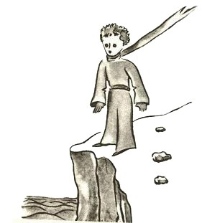
Ләкин ул җавап бирмәде.
Әкрен генә башын чайкады да, самолетны күзәтүен дәвам итеп:
— Моның белән әллә ни ерактан очып килә алмассың... — диде.
Ул тагын уйга чумды. Аннары кесәсеннән мин ясаган бәрәнне алды да хыялый төс белән карап тора башлады.
"Башка планеталар" турында читләтеп кенә әйтелгән сүзләрдән соң, күңелемдә нинди кызыксыну уты кабынуын күз алдына китерәсездер. Минем бу турыда тагын да күбрәк беләсем килде:
— Кайдан килдең соң син, бала? Өең кайда? Минем бәрәнне кая алып китмәкче буласың? — дип сорадым.
Ул, сүзсез генә, бераз уйланып торды да:
— Миңа тартма биреп, бик яхшы иттең син, төннәрен бәрән шунда йоклар, — диде.
— Билгеле. Акыллы булсаң, көндезләрен бәйләп куяр өчен бау да, казык та бирермен.
Нәни принцның йөзе караңгыланып китте:
— Бәйләп куярга? Ә ни өчен?
— Бәйләп куймасаң, ул әллә кайларга китеп барыр да адашыр.
Минем дустым тагын яңгыратып көлеп куйды:
— Кая китсен ди ул?
— Кая булмас? Туп-турыга, аягы кая атласа — шунда. Аннары Нәни принц җитди итеп:
— Анысы куркыныч түгел, минем анда бик кысан, — диде. Аннан соң, моңсуланып:
— Гел турыга гына барсаң, ерак китә алмассың... — дип өстәде.
IV
Шулай итеп, мин тагын бер зур ачыш ясадым: ул яшәгән планета бары йорт зурлыгында гына икән.
Хәер, мин моңа артык гаҗәпләнмәдем дә. Чөнки Җир, Юпитер, Марс, Венера кебек зур планеталардан башка тагын йөзләгән бик кечкенә, хәтта телескоп аша да көчкә-көчкә генә күренә торган күк җисемнәре булуын белә идем.
Мондый планетаны ачканнан соң, астроном аңа исем түгел, ә номер гына бирә. Мәсәлән: астероид 3251.
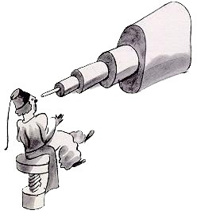
Нәни принц "астероид В-612" планетасыннан очып килгән дип уйларга минем җитди дәлилләрем бар. Бу астероид телескопта бары тик бер тапкыр, 1909 елда гына күренеп китә. Аны төрек астрономы күрә.
Астроном үзенең искитәрлек ачышы турында астрономнарның Халыкара конгрессында чыгыш ясый. Ләкин аның сүзләренә берәү дә ышанмый, чөнки ул конгресска милли киемнән килгән була. Менә шундый халык инде бу зурлар!
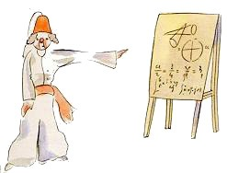
В-612 астероидының бәхетенә, төрек солтаны, үлем җәзасы белән куркытып, илдәге бар кешене европача киенеп йөрергә мәҗбүр итә.
1920 елда теге астроном үзенең ачышы турында тагын бер мәртәбә чыгыш ясый. Бу юлы инде ул иң соңгы мода белән киенеп килгән була — һәм барысы да аның ачышын хуплап чыгалар.
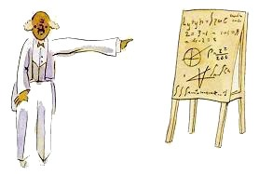
В-612 астероиды тарихын тәфсилләп сөйләвем, хәтта номерын да әйтүем, һаман шул зурлар өчен инде. Алар саннарны бик тә яраталар бит. Әгәр дә берәр яңа дустың турында сөйли башласаң, алар иң кирәклесе турында белешмәсләр. Зурлар бервакытта да: "Аның тавышы нинди? Нинди уеннар ярата? Күбәләкләр тотамы ул?" — дип сорамаслар. Ә бәлки: "Аңа ничә яшь? Туганнары ничәү? Авырлыгы ни чама? Әтисенең эш хакы күпме?" — дип төпченерләр. Шуннан соң инде алар бу кеше турында барын да белдек дип уйлыйлар. Әгәр дә зурларга: "Мин бик матур йорт күрдем. Аның кирпечләре алсу төстә, тәрәзәләрендә яран гөл, түбәсендә күгәрченнәр", — дисәң, алар бу йортны һич тә күз алдына китерә алмаслар иде. "Йөз мең франк торырлык йорт күрдем", — дисәң, алар шунда ук: "Менә бу йорт, ичмасам!" — дип сокланырлар иде.
Мәсәлән, зурларга: "Менә сезгә Нәни принцның чыннан да дөньяда булуы турында дәлилләр: бу гаҗәеп малай көлә белә, аның үз планетасында бәрән булдырасы килә. Бәрән табу турында уйлаган кеше, һичшиксез, дөньяда яшәгән булырга тиеш бит инде", — дип әйтсәң, алар бары тик җилкәләрен генә җыерырлар һәм сиңа сәер караш ташларлар иде. Әгәр дә инде: "Ул астероид В-612 дип аталган планетадан килде", — дисәң, алар шунда ук сиңа ышанырлар һәм башка сораулар биреп аптыратмаслар. Зурлар шундый сәер халык инде алар. Тик шулай да зурларга каты бәрелергә ярамый. Балалар аларга карата бик мәрхәмәтле булырга тиеш.
Ләкин без, тормышның нәрсә икәнен аңлый торган кешеләр, саннарга һәм номерларга көлеп кенә карыйбыз. Мин бик теләп бу повестьны тылсымлы әкияткә охшатып язар идем. Менә болай итеп башлар идем мин:
"Борын-борын заманда булган ди бер Нәни принц. Ул үз гәүдәсеннән аз гына зуррак планетада яшәгән, бу принцның кем беләкдер бик тә дуслашасы килгән..." Тормышны аңлаган кешеләр моның чып-чын икәнен шунда ук күрерләр иде.
Чөнки мин бу китабымны кызык өчен генә укуларын һич тә теләмим. Нәни дустымны искә төшерүгә, йөрәгем авыртып кысылып куя. Аның турында сөйләү бик авыр миңа. Бәрәнен алып, мине ташлап китүенә менә алты ел узды инде. Мин сезгә аның турында күңелемдә онытылмаслык истәлек калсын өчен сөйлим. Дусларны оныту — бик күңелсез хәл бит. Бар кешенең дә дусты булмый. Саннардан башка берни белән дә кызыксынмый торган кешеләргә охшап калудан куркам мин. Менә шуңа күрә дә бер тартма буяу белән төсле карандашлар алып куйдым. Шушы яшькә җиткәч, бөтен гомере буена еланны эчке һәм тышкы яктан ясаудан башка эш кырмаган кешегә — әле анысы да алты яшьтә бит! — рәсем ясарга тотыну җиңел нәрсә түгел. Билгеле, мин булдыра алган кадәр охшатыбрак ясарга тырышырмын. Ләкин бу эшне ерып чыгуыма ышанмыйм. Рәсемнең берсе яхшы гына килеп чыкса, икенчесе тамчы да охшамый. Буй ягыннан да шулай: мәсәлән, бер рәсемдә — принц артык озын, ә икенчесендә артык бәләкәй булды. Аннан соң киеменең нинди төстә булуы да онытылган. Мин аны тегеләй дә, болай да ясарга тырышып карадым. Ялгышларым күп булыр, билгеле. Гаепкә алмассыз инде. Дустым бит миңа бер нәрсәне дә аңлатып тормый иде. Бәлки, ул мине дә үзе кебек үк, дип уйлагандыр. Тик, кызганыч, тартма эчендәге бәрәнне күрә алмыйм мин. Бәлки, мин бераз олыларга охшаганмындыр. Ахрысы, картаям бугай.
V
һәр көнне мин аның планетасы турында нинди дә булса яңалык ишетә идем. Сүз уңаенда ул ничек итеп планетасыннан китүе, сәяхәт итеп йөрүе турында әйтеп куйгалый иде. Өченче көнне мин баобаблар фаҗигасе турында белдем.
Моңа да бәрән сәбәпче булды. Нәни принц нәрсәгәдер борчыла башлады бугай, ул:
— Әйт әле, бәрәннәр чыннан да куак ашыймы? — дип сорады.
— Әйе.
— Менә монысы әйбәт! Тик мин бәрәннәрнең куак ашавы ни өчен болай әһәмиятле булуын аңламадым. Ләкин Нәни принц:
— Димәк, алар баобабларны да ашыйлар? — дип өстәде.
Мин аңа баобабларның куак түгел, ә чиркәү манарасы биеклегендәге агач булуын, хәтта көтүе белән филләр килсә дә, бер баобабны да ашап бетерә алмауларын әйттем.
Филләр турында ишеткәч, Нәни принц елмаеп куйды:
— Аларны берсе өстенә берсен бастырып куярга туры килер иде...
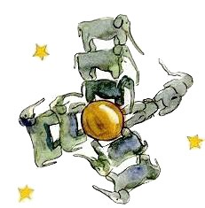
Ә аннан соң, сүзен дәвам итеп:
— Яңа шытып чыккан баобаблар бик кечкенә була бит, — диде.
— Монысы дөрес. Тик ни өчен синең бәрәнең баобаб ашарга тиеш соң әле?
— Нишләп инде ашамаска! — дип кычкырып җибәрде ул. Әйтерсең сүз гап-гади нәрсә турында бара иде. Эшнең нәрсәдә икәнен белгәнче, миңа байтак баш ватарга туры килде.
Нәни принцның планетасында, нәкъ башка планеталардагы кебек үк, файдалы үләннәр һәм чүп үләннәре үсә. Димәк, анда яхшы, файдалы үләннәрнең яхшы орлыклары һәм зыянлы чүп үләннәренең начар орлыклары бар. Ә орлыклар күзгә күренми бит. Уянып, якты дөньяга чыгарга уйлаганчы, алар тирән җир астында йоклап яталар. Тишелеп чыккач, үренте тураеп кояшка таба сузыла. Башта ул бик зәгыйфь, матур булып күренә. Әгәр дә ул булачак торма, яисә гөләп куагы икән — үсә бирсен. Әгәр дә инде берәр чүп үләне булса — тамыры белән йолкып ташларга кирәк. Нәни принц планетасында коточкыч явыз орлыклар бар... Баобаб орлыклары алар. Планета туфрагы шул орлыклар белән тулган. Әгәр баобаб үрентеләрен вакытында танып йолкымасаң — соңыннан аннан котылырмын димә. Ул бөтен планетаны басып китәчәк. Баобаб тамырлары планетаны үтәли тишеп чыгачак. Әгәр дә планета бик кечкенә, ә баобаблар бик күп булса, алар аны кисәкләргә ватып бетерәчәк.
— Шундый бер кагыйдә бар, — диде миңа соңрак Нәни принц. — Иртән торып юынгач, үзеңне тәртипкә китергәч — шунда ук планетаңны да тәртипкә китер. Баобаб белән гөләп үсентеләре башта бер-берсенә охшап тора. Аларны аерып була башлагач ук, вакытны сузмыйча, баобабларны утарга кирәк. Бик күңелле эш түгел ул түгелен, әмма аның әллә ни авырлыгы юк.
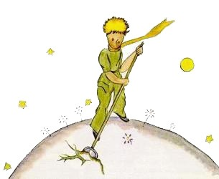
Безнең балалар да яхшырак аңласын өчен, бу рәсемне ул миңа тырышыбрак ясарга киңәш итте.
— Әгәр дә аларга кайчан да булса сәяхәт итәргә туры килсә, моның кирәге чыгачак, — диде ул. — Башка эшләр көтеп тә торыр, зыян юк. Ә менә баобабларга ирек куйсаң, бәхетсезлек киләсен көт тә тор. Мин бер ялкау яшәгән планетаны беләм. Ул өч куакны вакытында утамаган булган...
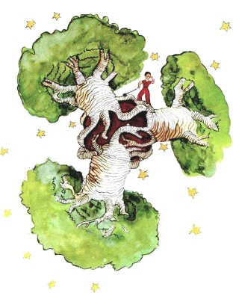
Нәни принц барысын да җентекләп сөйләде, ә мин ул планетаның сурәтен ясадым. Кешеләргә акыл өйрәтергә бер дә яратмыйм мин. Ләкин бик күпләр баобабның никадәр зыян китерүен белеп бетерми. Чөнки астероидка барып эләккән һәр кешегә бик зур куркыныч яный. Шуңа күрә бу юлы миңа гадәти тыйнаклыкны онытып торырга туры килә. "Балалар, баобаблардан сакланыгыз!" — дим мин. Дусларымны инде күптәннән сагалаган куркынычтан аралап каласым килә. Кайчандыр мин үзем шикләнмәгән кебек, алар да бу хәвеф турында белмиләр, шикләнмиләр бит. Менә ни өчен әлеге рәсемне бик тырышып ясадым. Әмма моңа киткән вакытымны һич тә кызганмыйм. Бәлки, сез: "Ә ни өчен бу китапта тагын шушындый әйбәт рәсемнәр юк?" — дип сорарсыз. Җавап бик гади: мин бик нык тырыштым, ләкин, барыбер, берни барып чыкмады. Ә баобаблар рәсемен ясаганда, бу эшнең кичектергесез һәм бик кирәкле икәнлеген тою миңа илһам бирде.
VI
Нәни принц! Мин әкренләп синең тормышыңның ни дәрәҗәдә сагышлы һәм бертөрле булганын аңладым. Синең бердәнбер юанычың кояш баеганын карау булган. Бу турыда мин дүртенче көнне иртән белдем. Син:
— Мин кояш батканын карарга яратам. Әйдә, кояш батканны карап торабыз, — дидең.
— Аны көтәргә кирәк бит.
— Нәрсәне көтәргә?
— Кояш батканын.
Башта син бик гаҗәпләндең, аннары көлеп куйдың:
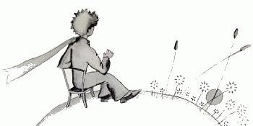
— Мин әле үземне һаман өемдә дип хис итәм бит. Чыннан да, Америкада төш вакыты булганда, Франциядә кояш баеганын барысы да белә. Әгәр дә бер минут эчендә Франциягә күчеп булса, без шәфәкъне күрә алыр идек. Кызганычка каршы, Франция моннан бик-бик ерак шул. Ә үз планетаңда сиңа урындыкны берничә адымга күчереп кую да җиткән. Кайчан теләсәң, шунда шәфәкъне күрә алгансың..
— Берсендә мин кояш батканын кырык өч тапкыр күрдем...
Бераз торгач, син тагын өстәп куйдың:
— Беләсеңме... бик моңсу булган чакларда кояш баешына карау шундый рәхәт...
— Димәк, шәфәкъне кырык өч тапкыр күргән көнне сиңа бик ямансу булган?
Ләкин Нәни принц җавап бирмәде.
VII
Бишенче көнне, һаман да шул бәрән аркасында, Нәни принцның тагын бер серен ачтым. Озак вакыт уйланып йөреп, бер катгый фикергә килгән кешедәй, ул кинәт кенә сорап куйды:
— Куак ашагач, ул бәрән чәчәкләрне дә ашый торгандыр инде?
— Нәрсә эләксә, шуны ашый ул.
— Чәнечкеле чәчәкләрне дәме?
— Әйе, аларны да.
— Алай булгач, чәнечкеләр нигә кирәк соң?
Бу турыда мин белми идем. Вакытым да бик тар — моторны тизрәк төзәтергә кирәк. Хәлем авырлашканнан-авырлаша бара, су да бетеп килә. Мин инде үземнең язмышым өчен борчыла башлаган идем.
— Чәнечкеләр нигә кирәк?
Нәни принц нинди дә булса сорау бирсә, җавап алмый торып тынычланмый иде. Мотор эчендәге киребеткән бер болт чыгырымнан чыгарды, шунлыктан, уйлап-нитеп тормыйча:
— Чәнечкеләрнең бернигә дә кирәге юк, чәчәкләр аларны ачулары килгәнгә генә үстерәләр, — дидем.
— Менә ничек!
Бераз тын торганнан соң, ул ярыйсы ук ачулы тавыш белән болай диде:
— Ышанмыйм мин сиңа! Чәчәкләр алар көчсез һәм саф күңелле. Ләкин аларның батыр булып күренәселәре килә. Чәнечке белән барысын да куркытабыз дип уйлыйлар алар...
Мин дәшмәдем. "Әгәр бу болт хәзер дә бирешмәсә, мин аны чүкеч белән бәреп сындырачакмын", — дип уйладым. Нәни принц уйларымны тагын бүлде:
— Ә син чәчәкләр турында...
— Юк ла! Берни дә уйламыйм мин! Телемә ни килсә, шуны әйттем. Күрәсең бит, минем аннан җитдирәк эшем бар. Ул гаҗәпләнеп миңа карады.
— Җитди эш?!
Ул, күзен алмыйча, миңа карап торуында булды. Кулына чүкеч тоткан, өс-башы майга баткан кешенең әллә нинди иләмсез болтлар белән маташуына шаккаткандай:
— Син зурлар кебек сөйлисең! — диде.
Мин уңайсызланып киттем. Ә ул сүзен дәвам итте:
— Бар нәрсәне бутыйсың син... берни дә аңламыйсың!
Әйе, аның бик нык ачуы чыккан иде. Принц башын чөеп җибәрде, алтынсу чәчләре җилгә таралып китте.
— Мин шундый планета беләм. Анда кызыл йөзле бер кеше яши. Ул гомере буена бер тапкыр да чәчәк иснәмәгән.-Бер тапкыр да йолдызга карамаган. Бервакытта да, беркемне дә яратмаган.
Беркайчан берни дә эшләмәгән. Аның бердәнбер шөгыле — саннар кушу. Иртәдән кичкә кадәр ул нәкъ синең шикелле һаман бер үк сүзне кабатлый: "Мин җитди кеше! Мин җитди кеше!" Горурланудан шардай кабара. Ә чынында исә, кеше түгел, гөмбә ул!
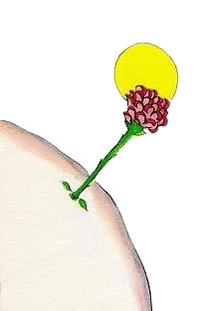
- Нәрсә?
— Гөмбә!
Нәни принц ачуыннан агарынып китте.
— Инде миллион еллар буе чәчәкләрнең чәнечкесе үсә һәм, шуңа да карамыйча, миллион еллар буе бәрәннәр аларны ашап килә. Ә чәчәкләр бернинди файдасы булмаган бу чәнечкеләрне тырыша-тырыша үстерүләрен дәвам итә. Моны аңлау — җитди нәрсә түгелмени? Бәрәннәр белән чәчәкләрнең сугышып яшәве шулай кечкенә нәрсәмени? Теге капкорсак әфәнденең арифметикасыннан җитдирәк һәм әһәмиятлерәк эш түгелмени бу? Әгәр дә мин үз планетамда үсүче бердәнбер чәчәктән башканы белмәсәм, ә кечкенә бәрән беркөнне, нәрсә эшләгәнен дә аңламастан, бу чәчәкне ашаса? Синеңчә, бу мөһим түгелме?
Аның йөзе кызарып чыкты. Аннары ул тагын сүзен дәвам итте:
— Әгәр миллионлаган йолдызларның берсендә генә үскән бердәнбер чәчәкне яратсаң, бәхетле булу өчен шул җитә. Күккә караган саен: "Кайдадыр шунда минем чәчәгем яши..." — дип юанасың. Әгәр дә аны бәрән ашый калса, бу
— бөтен йолдызлар берьюлы сүнгән кебек бит! Синеңчә, бу нәрсә мөһим түгелме!
Нәни принц башка сүз әйтмәде. Аннары ул кинәт үксеп еларга тотынды. Караңгы төште. Мин эшемне ташладым. Каһәр суккан болт белән чүкеч, сусау һәм үлем инде миңа көлке булып тоела башлады. Йолдызда, дөресрәге, планетада
— Җир дип аталган минем планетамда — Нәни принц елый. Аны юатырга кирәк. Мин принцны кулыма алдым да көйли-көйли тирбәтергә тотындым:
— Яраткан чәчәгеңә берни дә булмас... Мин синең бәрәнеңә борынчык ясармын... Синең чәчәгеңә каплавыч ясармын... Мин...
Мин үземнең нәрсә сөйләгәнемне үзем дә аңламый идем. Миңа коточкыч уңайсыз булып китте.
Ничек итеп аны юатырга, ничек итеп җанына якын сүзләр табарга да белмәдем...
Бик тә серле бит ул күз яше иле.
VIII
Озакламый мин бу чәчәк турында күбрәк белдем. Нәни принц планетасында һәрвакыт бик гади, әллә ни күзгә бәрелеп тормаган чәчәкләр үскән. Таҗ яфраклары да аз икән. Шуңа күрә алар, күп урын алмыйча һәм беркемгә дә комачауламыйча, тыныч кына үсеп утыралар, ди. Бу чәчәкләр иртәләрен ачылалар, ә кич
җитүгә сулалар икән. Ә монысы кайдандыр, ничектер килеп эләккән орлыктан тишелеп чыккан. Башка бер үсентегә дә охшамаган бу шытымнан Нәни принц көннәр буе күзен ала алмый икән. Бәлки, ул баобабның яңа төредер? Ләкин күп тә узмый, шытым, үсүдән туктап, чәчәккә бөреләнә. Нәни принцның әле беркайчан да бу кадәр зур бөре күргәне булмый. Ул, могҗиза көткәндәй, тынып кала. Ә билгесез кунак, үзенең яшел өенә яшеренгән килеш, һаман ыспайлана, бизәнә. Ул башта тырышып-тырышып буяулар сайлый. Аннары ашыкмый гына бер-бер артлы таҗ яфракчыкларын иңенә салып карый. Чәче-башы тузган ниндидер бер мәк чәчәгенә охшарга теләми ул. Бик тә, бик тә чибәр булып күренәсе килә аның. Әйе, әйе, гаҗәеп кыланчык була ул! Көн артыннан көн үтә, чәчәк һаман бизәнә бирә. Ә беркөнне, кояш чыгып килгән вакытта, чәчәк таҗлары ачыла.
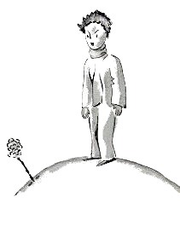
Бу мизгелне көтеп күпме көч түккән чибәркәй, иснәп куйганнан соң, болай ди:
— Уф, көчкә уяндым... Гафу итегез... Үземне тәртипкә китерергә дә өлгермәдем...
Нәни принцның шатлыгы эченә сыймый:
— Сез нинди гүзәл! — ди ул.
— Чыннан дамы? — дигән җавап ишетә Нәни принц. —
Шуны да онытмагыз, мин бит кояш белән бергә тудым.
Нәни принц бу гаҗәеп кунакның бигүк тыйнак түгеллеген аңлый, билгеле. Ләкин холкы нинди генә булса да, ул искиткеч матур!
Бераздан чәчәк тагын телгә килә:
— Тамак ялгарга вакыт бугай инде. Сез миңа ярдәм итмәссезме икән?..
Нәни принц уңайсызланып китә, аннары чишмә суы алып килеп чәчәккә сибә.
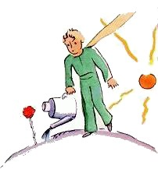
Бу сылукай горур һәм үпкәчел булып чыга. Нәни принцны тилмертеп бетерә ул. Аның дүрт энәсе була.
— Әйдә, юлбарыслар килә бирсен. Мин аларның тырнакларыннан курыкмыйм, — дип әйтеп куя ул бервакыт.
— Минем планетамда юлбарыслар яшәми, — дип каршы төшә Нәни принц. — Аннары, юлбарыслар үлән ашамый.
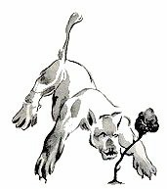
— Мин үлән түгел, — ди чәчәк, үпкәләп.
— Гафу итегез...
— Юлбарыслар куркыныч түгел, ләкин мин бик тә җилдән куркам. Чаршавыгыз юкмы сезнең?
"Үзе үсемлек, ә үзе җилдән курка... бик сәер... — дип уйлый Нәни принц. — Нинди авыр холыклы бу чәчәк"...
— Кич җиткәч, мине берәр нәрсә белән капларсыз. Сезнең монда бик суык. Планетагыз бигрәк шыксыз. Менә мин яшәгән җирдә...
Чәчәк сүзен әйтеп бетерми. Монда килгәндә орлык кына иде бит әле ул. Башка дөньялар турында каян белсен ди инде... Нигә дип шулай алдашырга! Сылукайның үзенә дә уңайсыз булып китә, ахрысы. Ул, Нәни принцны оялтырга уйлап, бер-ике тапкыр йөткергәләп куя да:
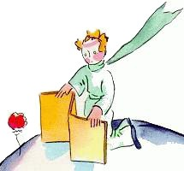
— Чаршау кайда соң? — дип сорый.
— Мин... алып килергә уйлаган идем дә... сезнең сүзне тыңлап бетермичә китә алмадым.
Шулчак чәчәк, әйдә бераз кызгансын, тилмерсен әле дип, ныграк йөткерә башлый.
Бу гүзәл чәчәкнең һәр сүзен тыңларга әзер торса да, озакламый Нәни принцның күңелендә икеләнү тойгылары уяна. Юк кына сүзләр дә аның җанын рәнҗетә. Тиздән ул үзен бик бәхетсез итеп сизә башлый.
— Аның сүзләрен юкка тыңлаганмын мин, — диде ул миңа бервакыт. — Беркайчан да чәчәкләр сөйләгән сүзгә игътибар итәргә ярамый икән. Чәчәкләргә карап сокланырга, аларның хуш исләрен иснәргә генә кирәк икән. Минем чәчәгем бөтен планетага хуш ис таратты, ә мин шуңа шатлана да белмәдем. Ә ул юлбарыс тырнаклары турында сөйләшүләр... Алар минем күңелне йомшартырга тиеш иделәр, ә минем, киресенчә, ачуым чыкты...
Аннары ул тагын болай диде:
— Ул чакта мин берни дә аңламаганмын! Сүзгә түгел, эшкә карап фикер йөртергә кирәк булган. Ул миңа үзенең хуш исен бүләк итте, тормышымны бизәде. Качарга кирәкми иде миңа! Аның гөнаһсыз хәйләләре бары назлану икәнен аңламаганмын. Чәчәкләргә эзлеклелек җитми шул! Бик яшь идем әле мин, яратуның нәрсә икәнен белми идем.
IX
Минем аңлавымча, Нәни принц киек казлар белән бергә сәяхәт итәргә җыенган булса кирәк. Соңгы көнне ул үз планетасын тагын да тырышыбрак җыештырган. Янар вулканнарны җентекләп чистарткан. Аның ике янар вулканы булган. Иртәләрен анда аш җылыту бик тә уңайлы, ди. Шуның өстенә, планетада тагын бер сүнгән вулкан бар икән. Дөньяда нинди хәлләр булмас дип, Нәни принц сүнгән вулканны да чистарткан. Яхшылап чистарткач, вулканнар әкрен һәм тыныч кына яна башлыйлар икән. Вулкан ату — мич торбасындагы корымга ут кабып, янгын чыгу белән бер ул. Без — Җир кешеләре — бик кечкенәләр шул, вулканнарны чистарта алмыйбыз. Шуңа күрә алар безгә бәла-каза китерәләр дә.
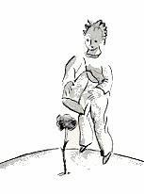
Аннары Нәни принц, моңсуланып, соңгы баобаб шытымнарын йолкып ташлый. Бөтенләй әйләнеп кайтмаска уйлый ул. Ләкин бу иртәдә гадәти эш тә аңа зур ләззәт бирә. Ә инде гаҗәеп чәчәккә су сибеп, өстенә каплавыч ябарга җыенганда, аның хәтта елыйсы килеп китә.
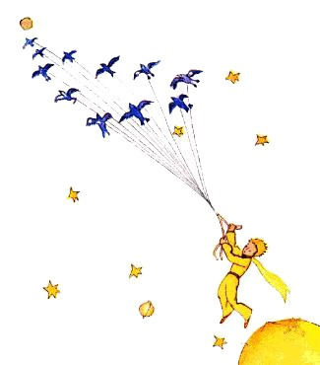
— Хушыгыз, — ди ул. Сылу чәчәк җавап бирми.
— Хушыгыз, — дип кабатлый Нәни принц.
Чәчәк йөткереп куя. Тик суык тигәннән түгел, билгеле.
— Мин юләр булганмын, — ди чәчәк, ниһаять. — Зинһар, гафу ит һәм бәхетле булырга тырыш.
Ник бер ачулы сүз әйтсен. Нәни принцка бу бик тә гаҗәп тоела. Кулына пыяла каплавыч тоткан килеш, ул беразга каушап, югалып кала. Каян килгән аңа мондый нәфислек?
— Әйе, әйе, яратам мин сине, — дигән сүзләр ишетә Нәни принц. — Синең моны белмәвеңә мин үзем гаепле. Ә хәзер әллә ни кирәге дә юк инде. Ләкин син дә, нәкъ минем шикелле, беркатлы идең. Бәхетле булырга тырыш... Каплавыч монда калсын, аның миңа башка кирәге чыкмас.
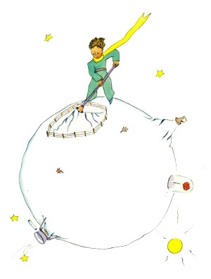
— Ә җил...
— Миңа ул кадәр үк суык тимәгән лә... Төнге салкынча һаваның файдасы гына булыр. Мин чәчәк бит.
— Ә җәнлекләр, бөҗәкләр...
— Күбәләкләр белән танышасың килсә, берничә күбәләк кортына гына түзәргә туры килер инде. Күбәләкләр бик тә сөйкемледер... Алардан башка минем янга тагын кем килеп йөрер? Син бик ерак булырсың бит. Ә зур җәнлекләрдән курыкмыйм мин. Тырнаклар миндә дә бар...
Ул, бик самими генә итеп, дүрт энәсен күрсәтә. Аннары өстәп куя:
— Ярый, озынга сузма, түзәр хәлем калмады! Китәргә булгансың икән — китә бир.
Күз яшьләрен Нәни принцка күрсәтәсе килми аның. Бик тә горур чәчәк була ул...
X
Нәни принц планетасына иң якыны 325, 326, 327, 328, 329 һәм 330 нчы астероидлар була. Башлап ул шуларга барырга ниятли. Үзеңә бер эш табарга һәм нигә дә булса өйрәнергә кирәк бит инде.
Беренче астероидта король яши икән. Ул башыннан аягына кадәр җете кызыл киемгә һәм мехларга төренеп, гади, ләкин бик мәһабәт тәхеттә утыра ди.
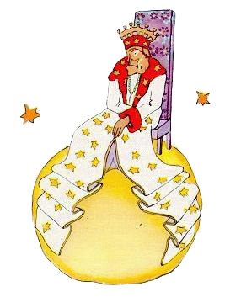
— Менә минем буйсынучым! — дип кычкыра король Нәни принцны күрүгә.
"Ничек таныды икән? — дип уйлый Нәни принц. — Ул бит мине беренче мәртәбә күрә!"
Корольләрнең дөньяга бик өстән караганын, алар өчен бар кешеләрнең дә бары тик буйсынучылар икәнен белми шул ул.
— Якынрак кил, минем сине күрәсем килә, —ди король, үзенең кем өчендер король була алуы белән горурланып.
Нәни принц, утырырга урын эзләп, як-ягына карана, ләкин мех белән бизәлгән зиннәтле япанча бөтен планетаны каплаган була. Бик арыган булсаң да, басып тормый хәлең юк... Шулчак ул ирексездән иснәп куя.
— Монарх каршында авыз ачып иснәү безнең итагать кагыйдәләре тарафыннан тыела, — ди король. — Мин сиңа иснәмәскә әмер бирәм.
— Мин ялгыш кына, — дип җавап бирә Нәни принц, оялып. — Мин бик озак юлда булдым, бөтенләй йокламадым...
— Алай булгач, мин сиңа иснәргә әмер бирәм, — ди король. — Күп еллар буе беркемнең дә иснәгәнен күргәнем юк. Миңа хәтта кызык та. Әйдә, иснә! Боерыгым шул.
Нәни принцның йөзенә кызыллык йөгерә. Ул көч-хәл белән:
— Мин, мин... каушыйм... мин башка булдыра алмыйм... — ди.
— һе, һе... Алай булгач... алай булгач, мин сиңа иснәргә дә, иснәмәскә дә...
Король буталып бетә, хәтта аның бераз ачуы да чыга бугай. Король өчен иң мөһим нәрсә — бөтен кешенең дә аңа берсүзсез буйсынуы бит. Тыңлаусыз кешеләрне яратмый ул. Бу — хокукы чикләнмәгән монарх икән. Ләкин ул бик мәрхәмәтле була, шунлыктан, бары тик акыллы әмерләр генә бирә икән.
"Әгәр дә мин генералыма диңгез акчарлагына әверелергә кушсам, — дип сөйли торган була ул, — һәм генерал әмерне үти алмаса, бу аның гаебе белән түгел, ә минем гаебем аркасында булачак".
Нәни принц, оялып кына:
— Утырырга мөмкинме? — дип сорый.
— Утырырга әмер бирәм! — дип җавап кайтара король һәм, матур ишарә белән, зиннәтле япанчасының бер итәген җыеп куя.
Нәни принц аптырашка кала. Шундый кечкенә планета... Король нәрсә белән генә идарә итә икән соң?
— Король галиҗәнапләре, — дип башлый ул, — сорарга рөхсәт итегез...
— Сорарга боерам! — ди король, ашыгып.
— Король галиҗәнапләре... сез нәрсә белән идарә итәсез?
— Бөтен нәрсә белән, — дип, гади генә җавап бирә король.
— Бөтен нәрсә белән?
Король, тыйнак кына итеп, үз планетасына, аннан башка планеталарга һәм йолдызларга күрсәтә.
— Сез шуларның барысы белән дә идарә итәсезме? — дип кабатлап сорый Нәни принц.
— Әйе, — ди король.
Чөнки ул чыннан да бернинди чикләүләрне белми иде.
— Йолдызлар да сезгә буйсынамы? — дип сорый Нәни принц.
— Билгеле, — ди король. — Йолдызлар миңа берсүзсез буйсыналар. Сүземне тыңламаучыларны яратмыйм мин.
Нәни принц таң кала. Аңа булсын иде шундый көч-куәт! Ул чакта кояш батканын көнгә кырык дүрт тапкыр гына түгел, ә җитмеш ике, йөз, ике йөз тапкыр күрә алыр иде, хәтта урындыкны күчереп торасы да булмас иде. Аннары ул, үзенең планетасын искә төшереп, тагын моңсулана һәм, бар батырлыгын җыеп:
— Минем кояш баешын күрәсем килә... Зинһар өчен, миңа яхшылык эшләгез, кояшка баерга әмер бирегез... — дип корольдән сорый.
— Әгәр дә мин берәр генералга күбәләк булып чәчәктән чәчәккә очып йөрергә, яисә трагедия иҗат итәргә, йә булмаса диңгез акчарлагына әверелергә кушсам, ә генерал әмерне үтәмәсә, ул чакта кем гаепле булыр — улмы, әллә минме?
— Сез, король галиҗәнапләре, — дип җавап бирә Нәни принц бер дә икеләнмичә.
— Әлбәттә шулай, — дип раслый король. — һәр кешедән кулыннан килердәй нәрсәне генә таләп итәргә кирәк. Хаким акылга таянып эш итәргә тиеш — бу иң беренче шарт. Әгәр дә син үз халкыңа диңгезгә ташланырга боерсаң, ул революция ясар. Ә мин күндәмлек таләп итә алам, чөнки минем әмерләрем акыллы.
— Ә кояш баешы?.. — дип искә төшерә Нәни принц. Чөнки ул соравына җавап алмыйча тынычланмый иде.
— Кояш баешы да булыр. Мин кояшка баерга әмер бирермен. Ләкин моның өчен уңай шартлар тууын көтәргә кирәк бит. Хөкемдарның акыллылыгы менә шунда да инде.
— Ә уңай шартлар кайчан булыр соң? — дип белешә Нәни принц.
— Эһ-һем, — дип җавап бирә король, калын көндәлеген актара-актара. — Ул булыр... Эһем... ул бүген кичке җиде сәгать тә кырык ике минутта булыр. Шул вакытта син минем әмеремнең ничек төгәл үтәлгәнен күрерсең.
Нәни принц иснәп куя. Шунысы кызганыч, теләгән вакытта кояш баешын күреп булмый икән монда. Дөресен әйткәндә, бу планетада аңа күңелсез була башлый.
— Китәргә вакыт, — ди ул корольгә. — Минем монда кирәгем юк.
— Кал! — ди король, — үзенә буйсыныр кеше табылганга бик горурланган була ул. — Калсаң, мин сине министр итеп билгеләр идем.
— Нинди министр?
— Эһ-һем... юстиция министры...
— Монда хөкем итәр кеше юк бит!
— Алай кистереп әйтмә, — дип каршы төшә король. —
Мин әле корольлегемне тулысыңча карап чыкмадым. Үзем бик карт, карета өчен монда урын юк, ә җәяү йөрү ялыктыра...
Нәни принц, иелеп, тагын бер мәртәбә планетаның икенче ягына күз төшерә.
— Ә мин инде карадым да! — ди ул. — Анда да беркем юк.
— Алай булгач, үзеңне-үзең хөкем ит, — ди король. — Монысы — иң авыры. Үзеңне хөкем итү, башкаларны хөкем итүгә караганда, күп тапкыр кыенрак. Әгәр дә үз-үзеңне дөрес хөкем итә алсаң, син чыннан да акыл иясе дигән сүз.
— Үз-үземне мин теләсә кайда хөкем итә алам, — ди Нәни принц. — Аның өчен монда калуның кирәге юк.
— Эһ-һем... — ди король. — Минем планетаның кайсыдыр җирендә бер карт күсе яшәргә тиеш. Төннәрен аның тырнашуын ишетеп ятам. Син шул карт күсене хөкем итә алыр идең. Вакыт-вакыт аны үлем җәзасына хөкем ит. Аның тормышы бөтенләе белән синең кулда булыр. Ләкин, азрак вакыт үткәч, аның гаебен кичерергә туры килер. Карт күсене исән-сау сакларга кирәк: ул бездә бердәнбер бит.
— Үлем җәзасына хөкем итәргә яратмыйм мин, — ди Нәни принц. — Миңа китәргә дә күптән вакыт инде...
— Юк, вакыт түгел, — дип каршы төшә король.
Нәни принц юлга чыгарга бөтенләй җыенып беткән була инде, ләкин, монархның кәефен бозасы килмичә, туктап кала.
— Әгәр дә сез, король галиҗәнапләре, үз әмерләрегезнең үтәлүен телисез икән, акыллы боерык бирегез. Мәсәлән, сез миңа, озакка сузмыйча, тизрәк юлга чыгарга әмер бирә аласыз... Минем уйлавымча, моның өчен уңай шартларның барысы да бар...
Король җавап бирми. Нәни принц, бераз икеләнеп торганнан соң, тирән итеп сулыш ала да кузгалырга була.
— Сине илче итеп билгелим! — дип кычкыра король аның артыннан.
Кыяфәтенә караганда, аның сүзләренә беркем дә каршы килә алмас кебек иде.
"Бик сәер халык бу олылар", — дип уйлый Нәни принц, алга барышлый.
XI
Икенче планетада дансөяр кеше яши икән.
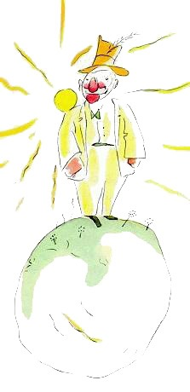

— Менә мине сөюче дә килде! — дип кычкыра ул, ерактан ук Нәни принцны күреп.
Шөһрәт яратучылар бар кеше дә үзләренә табына дип уйлыйлар бит.
— Хәерле көн, — ди Нәни принц. — Эшләпәгез бигрәк кызык икән сезнең.
— Кеше белән исәнләшер өчен кирәк ул, — дип айлата дансөяр. — Мине сәламләгән чакта, баш иеп исәнләшергә. Ләкин, кызганычка каршы, монда беркем дә килеп чыкмый.
— Менә ничек? — ди Нәни принц, чөнки ул берни дә акламый.
— Кулларыңны чәбәклә әле, — ди аңа дансөяр.
Нәни принц кулларын чәбәкли. Дансөяр, эшләпәсен күтәрә төшеп, тыйнак кына башын ия.
"Монда карт король якындагыга караганда күңеллерәк икән", — дип уйлый Нәни принц. Аннары тагын кулын чәбәкләп куя. Ә дансөяр, эшләпәсен күтәрә төшеп, кайта-кайта башын ия.
Бер биш минуттан, Нәни принцны, бу уен да туйдыра.
— Ә эшләпә җиргә төшеп китсен өчен нәрсә эшләргә кирәк? — дип сорый ул.
Ләкин дансөяр аны тыңламый да. Шөһрәт сөюче кешеләр мактау сүзеннән башка берни дә ишетмиләр, бит.
— Син чыннан да миңа карап сокланасыңмы? — дип сорый ул Нәни принцтан.
— Ә соклану нәрсә соң ул?
— Соклану, хөрмәт итү, — минем бу планетада башкаларга караганда чибәррәк тә, баерак та, акыллырак та булуымны тану ул.
— Ләкин синең планетада беркем дә юк бит!
— Шулай да күңелемне күр, миңа карап соклан син!
— Мин сокланам, — ди Нәни принц иңнәрен җыерып, — ләкин моннан сиңа ни файда?
Нәни принц дансөярне дә ташлап кача. "Чыннан да, бу зурлар — бик тә сәер кешеләр", — дип, эчкерсез генә уйлап куя ул, юлга чыкканда.
XII
Алдагы планетада сәрхуш яши икән. Нәни принц аның янында аз гына була, ләкин шул вакыт эчендә дә кәефе кырылып өлгерә.
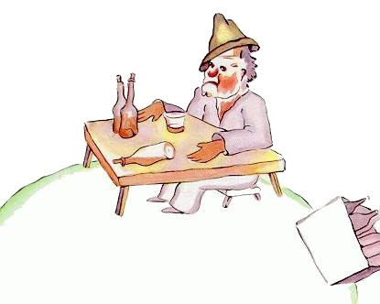

Ул бу планетага килгәндә, сәрхуш, рәт-рәт булып тезелгән буш һәм тулы шешәләр гаскәренә карап, тын гына утыра икән.
— Син нишлисең? — дип сорый аннан Нәни принц.
— Эчәм, — дип, күңелсез генә җавап бирә сәрхуш. - Нигә?
— Онытыр өчен.
— Нәрсәне онытыр өчен? — дип сорый Нәни принц. Бу сәрхуш бик кызганыч булып тоела аңа.
— Үземә оят икәнне онытасым килә, — ди сәрхуш, башын аска иеп.
— Нәрсәдән оят соң сиңа? — дип сорый Нәни принц. Бу бичарага бик тә ярдәм итәсе килә аның.
— Эчкәнемә оялам! — дип аңлата сәрхуш. Шуннан башка аның авызыннан бер сүз дә чыкмый.
Аптырашка калган Нәни принц, шикле уйларга чумып, юлын дәвам итә.
"Әйе, олылар, һичшиксез, бик тә, бик тә сәер халык", — дип уйлый ул, алга барышлый.
XIII
Дүртенче планета эшлекле кешенеке булган ди. Ул шулкадәр эшкә чумган, хәтта Нәни принц якынлашкач та башын күтәрмәгән ди.
— Хәерле көн, — ди аңа Нәни принц. — Тәмәкегез сүнгән.
— Икегә өчне кушкач — биш. Бишкә җидене — унике. Уникегә өчне — унбиш. Хәерле көн... Унбишкә җидене — егерме ике. Егерме икегә алтыны — егерме сигез. Шырпы сызарга да вакыт юк... Егерме алты да биш — утыз бер. Уф! Шулай итеп, җәмгысе биш йөз дә бер миллион алты йөз егерме ике мең җиде йөз утыз бер.
— Нәрсә биш йөз миллион?
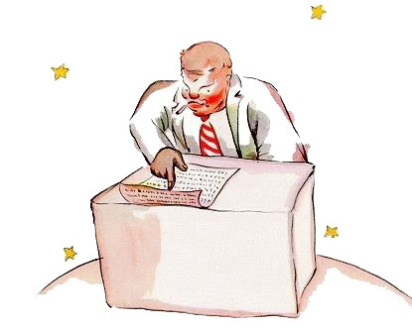

— Ә? Син мондамыни әле! Биш йөз миллион... Нәрсә икәнен дә белмим инде... Эшем муеннан! Җитди кеше мин, такылдап торырга вакытым юк! Икегә бишне — җиде...
— Нәрсә ул биш йөз миллион? — дип кабатлый Нәни принц: соравына җавап алмыйча тынычланмый иде ул.
Эшлекле кеше башын күтәрә.
— Бу планетада инде илле дүрт ел яшим, шул вакытта нибары өч тапкыр эшемнән бүлделәр мине. Беренче мәртәбә, моннан егерме ике ел элек, минем янга кайдандыр май коңгызы очып килгән иде. Ул коточкыч тавыш куптарды, һәм мин кушу гамәлендә дүрт хата ясадым. Икенче мәртәбә, моннан унбер ел элек, ревматизм өянәге булды. Гел утырып торганлыктан. Арлы-бирле йөрергә вакытым юк. Җитди кеше мин. Менә инде хәзер өченче мәртәбә... Димәк, шулай итеп, биш йөз миллион...
— Нәрсә миллион?
Эшлекле кеше, җавап бирми торып, тынгылык булмасын аңлый, ахрысы.
— Биш йөз миллион әнә теге, кайвакытта һавада күренүче нәмәрсәләр.
— Нәрсә соң алар, чебенме?
— Юк ла. Бик-бик кечкенә, ялтырап торган...
— Бал кортлары?
— Юк ла. Шундый кечкенә, алтын төсендә. Эшсез сөрхәнтәйләр шуларга карый да хыялга чума бит әле. Ә мин җитди кеше. Хыялланырга вакытым юк.
— Ә-ә, йолдызлар?
— Менә, менә. Йолдызлар.
— Биш йөз миллион йолдыз? Син алар белән нишлисең соң?
— Биш йөз дә бер миллион алты йөз егерме ике мең җиде йөз утыз бер. Мин җитди кеше, төгәллек яратам.
— Син бу йолдызлар белән нишлисең соң?
— Нишлим?
— Әйе.
— Берни дә эшләмим. Минем мөлкәтем алар...
— Йолдызлар синең мөлкәтең? - Әйе.
— Ләкин мин бит корольне күрдем. Ул...
— Корольләрнең бернинди мөлкәтләре дә булмый. Алар бары тик идарә генә итәләр. Бу бөтенләй башка нәрсә.
— Йолдызлар сиңа нигә кирәк соң?
— Бай булу өчен.
— Ә бай булу нигә кирәк?
— Әгәр берәрсе яңа йолдыз ачса, аларны да сатып алыр өчен.
"Бу да теге сәрхуш шикелле фикер йөртә икән", — дип уйлый Нәни принц.
Аннары сораулар бирүен дәвам итә:
— Ә йолдызларны ничек үзеңнеке итеп була?
— Йолдызлар кемнеке? — ди эшлекле кеше.
— Белмим. Беркемнеке дә түгел.
— Димәк, минеке, чөнки, иң беренче булып, бу фикер минем башка килде.
— Шул җитәме?
— Билгеле. Әгәр дә син алмаз тапсаң, ә аның хуҗасы булмаса, димәк, ул — синеке. Әгәр хуҗасыз утрау тапсаң, ул — синеке. Әгәр дә синең башыңа беренче булып берәр фикер килсә, патент аласың: ул да синеке була. Йолдызлар — минем байлыгым, чөнки миңа кадәр аларны мөлкәт итү берәүнең дә уена килмәгән.
— Менә монысы дөрес, — ди Нәни принц. — Син алар белән нәрсә эшлисең соң?
— Җитәкчелек итәм, — дип җавап бирә эшлекле. — Аларны кат-кат саныйм. Бик авыр эш бу. Әмма мин җитди кеше.
Тик Нәни принцка бусы гына аз кебек тоела.
— Әгәр дә минем ефәк яулыгым бар икән, мин аны муеныма бәйләп, үзем белән алып китә алам, — ди ул. — Әгәр дә чәчәгем бар икән, мин аны өзеп, үзем белән алып китә алам. Ә син йолдызларны үзең белән ала алмыйсың бит!
— Юк, ләкин мин аларны банкка сала алам.
— Ничек итеп?
— Менә болай: ничә йолдызым барлыгын кәгазьгә язам. Аннары бу кәгазьне тартмага салып, йозакка бикләп куям.
— Шул гынамы?
— Шул җиткән.
"Кызык! — дип уйлый Нәни принц. — Хәтта бик кызык. Ләкин бер дә чынга охшамаган".
Нәрсә чынлыкка охшаган, нәрсә охшамаганны Нәни принц олыларча түгел, үзенчә аңлый торган була.
— Минем чәчәгем бар, — ди ул, — мин һәр иртәне аңа су сибәм. Минем өч вулканым бар, мин аларны атна саен чистартам. Өчесен дә чистартам, хәтта сүнгәнен дә. Дөньяда ниләр булмас. Вулканнарыма да, чәчәгемә дә минеке булудан бары тик файда гына. Ә йолдызларга синнән бернинди файда да юк...
Эшлекле кеше нидер әйтмәкче булып авызын ача, ләкин әйтергә сүз таба алмый. Нәни принц алга атлый.
"Чыннан да, искиткеч халык бу зурлар", — дип кабатлый Нәни принц, юлын дәвам итеп.
XIV
Бишенче планета бик кызыклы булып чыккан. Ул барысына караганда да бәләкәйрәк ди. Бары тик фонарь белән фонарь кабызучы гына сыярлык икән.
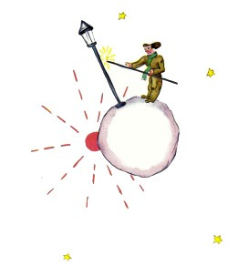

Бернинди йортлар да, кешеләр дә булмаган шушы кечкенә генә планетада фонарь белән фонарьчының нигә кирәк икәнен һич тә аңлый алмый Нәни принц. Ул болай дип уйлый:
"Бәлки, бу кеше сәеррәктер дә, ләкин бу король, дансөяр, эшлекле яисә сәрхуш кебек үк сәер түгел. Ни дисәң дә, аның эшендә мәгънә бар. Ул фонарен кабызган чакта, дөньяда тагын бер йолдыз, йә чәчәк тугандай була. Ә ул фонарен сүндергәч, йолдыз белән чәчәк йокыга тала кебек. Искиткеч шәп эш. Чын-чынлап файдалы, чөнки матур".
Планета янына килеп җиткәч, ул хөрмәт белән фонарьчыга баш ия.
— Хәерле көн, — ди ул. — Ә нигә фонарьны сүндердең?
— Шулай килешенгән, — дип җавап бирә фонарьчы. — Хәерле көн.
— Нәрсә килешенгән?
— Фонарьны сүндерү. Хәерле кич. Ул яңадан фонарен кабыза.
— Ә нигә тагын кабыздың аны?
— Шулай килешенгән, — дип кабатлый фонарьчы.
— Аңламыйм, — ди Нәни принц.
— Аңлауның кирәге дә юк, — ди фонарьчы. — Вәгъдә — вәгъдә инде. Хәерле көн.
һәм тагын фонарьны сүндерә.
Аннары, шакмаклы кызыл яулык белән маңгаендагы тирне сөртеп, болай ди:
— Эшем авыр минем. Кайчандыр аның мәгънәсе бар иде.
Фонарьны мин иртәләрен сүндерә, кичләрен кабыза идем. Көндезләрен ял итеп, төннәрен йоклап була иде...
— Ә аннары килешү үзгәрдеме?
— Килешү үзгәрмәде, — ди фонарьчы. — Бөтен бәласе дә шунда! Минем планета елдан-ел кызурак әйләнә, ә килешү элеккечә кала бирә.
— Ә хәзер ничек соң? — дип сорый Нәни принц.
— Менә шулай инде. Планета минутка бер әйләнеш ясый, шуңа күрә минем тын алырга да вакытым юк. һәр минут саен фонарьны сүндерәм дә тагын кабызам.
— Менә кызык! Димәк, синең планетада көн озынлыгы бары бер минут кына!
— Бер кызыгы да юк моның, — дип каршы төшә фонарьчы. — Без синең белән инде бер ай сөйләшеп торабыз.
— Бер ай?!
— Әйе. Утыз минут. Утыз көн. Хәерле кич! һәм ул тагын фонарен кабыза.
Нәни принц фонарьчыга тагын бер карап куя. Вәгъдәсенә шулкадәр тугрылыклы бу кеше торган саен ныграк ошый бара аңа. Нәни принц кайчандыр, шәфәкъне бик күрәсе килгән чакларда, урындыкны бер урыннан икенче урынга күчереп йөрткәнен исенә төшерә, һәм аның дустына ярдәм итәсе килә.
— Тыңла әле, — ди ул фонарьчыга. — Мин моның бер юлын беләм: син кайчан телисең шул вакытта ял итә алыр идең...
— Минем гел ял итеп торасым килә, — ди фонарьчы. Ялкау кеше дә үз сүзенә тугрылыклы була ала бит.
— Синең планетаң шундый бәләкәй, — дип дәвам итә Нәни принц, — өч атласаң, әйләнеп тә чыгасың, һәрвакыт кояш яктысында торырлык итеп, бер тизлектә атларга гына кирәк сиңа. Әгәр дә ял итәсең килә икән, алга карап бар да бар... Шулай иткәндә, көн син теләгән озынлыкта булыр.
— Ләкин миңа моннан файда аз шул, — ди фонарьчы. — Мин бик тә йокларга яратам.
— Алайса, эшләрең шәптән түгел синең, — ди Нәни принц.
— Эшләр хөрти, — дип раслый фонарьчы. — Хәерле көн. һәм ул фонарен сүндерә.
"Менә, — ди үз-үзенә Нәни принц, юлын дәвам итеп, — менә бу кешене король дә, дансөяр дә, сәрхуш тә, эшлекле дә яратмас иде. Ә чынлап уйласаң, бөтенесе арасында, минемчә, ул иң җитдие. Бәлки, үзе турында гына түгел, башкалар турында да уйлагангадыр?
Нәни принц авыр сулап куя.
"Менә кем белән дуслашырга иде, — дип уйлый ул. Ләкин планетасы бигрәк тә кечкенә инде. Ике кешелек урын юк анда..."
Бу планетада Нәни принц егерме дүрт сәгать буена мең дә дүрт йөз кырык тапкыр кояш батканын карап сөенә алыр иде. Нәкъ менә шуның өчен дә бу гаҗәп планетадан китәсе килми аның.
XV
Алтынчы планета элеккесенә караганда ун өлеш зуррак икән. Анда калын-калын китаплар язучы карт яши ди. Нәни принцны күргәч:
— Карале! Сәяхәтче килде! — дип шатланып кычкыра ул. Бераз хәл алыр өчен, Нәни принц өстәл өстенә утыра.
Арырлык та, күпме юл үтте инде ул!
— Син каян? — дип сорый аннан карт.
— Нинди зур китап бу? — ди Нәни принц. — Сез монда нишлисез?
— Географ мин, — дип җавап бирә карт.
— Кем соң ул географ?
— Диңгезләр, елгалар, шәһәрләр, таулар һәм чүлләрнең кайда урнашканын белә торган галим кеше.
— Нинди кызык! — ди Нәни принц. — Менә моны эш дисәң дә була!
Аннары ул географ планетасына күз йөртеп чыга. Беркайчан да бу кадәр мәһабәт планета күргәне булмый аның.
— Сезнең планетагыз бик тә матур, — ди ул. — Ә океаннар бармы монда?
— Анысын белмим, — ди географ.
— И-и... — ди Нәни принц өметсез тавыш белән. — Ә таулар бармы?
— Белмим, — дип кабатлый географ.
— Ә шәһәрләр, елгалар, чүлләр?
— Анысын да белмим.
— Географ бит сез!
— Шулай шул, — ди карт. — Мин географ, ә сәяхәтче түгел. Сәяхәтчеләр җитми миңа. Шәһәрләр, елгалар, таулар, диңгезләр, океаннар һәм чүлләр санын географлар хисапка алмый бит. Географ — бик дәрәҗәле кеше, анда-монда йөрергә вакыты юк аның. Кабинетыннан чыкмый утыра ул. Ләкин географ сәяхәтчеләрне кабул итеп, алар сөйләгәнне язып ала. Әгәр кем дә булса берәр кызыклы нәрсә сөйли икән, географ бу сәяхәтченең ышанычлымы-юкмы икәнен белешә, аның нинди кеше икәнлеген тикшерә.
— Ә нигә?
— Әгәр дә сәяхәтче алдаса, география дәреслекләрендә бар нәрсә буталып бетәчәк. Әгәр ул шәраб ярата торган кеше булса да бәла.
— Нишләп?
— Чөнки сәрхушләр күзенә бар нәрсә дә ике булып күренә. Шуңа күрә бер тау булган урында географ икене билгеләргә мөмкин.
— Мин бер кешене белә идем... Бик начар сәяхәтче чыгар иде аннан, — ди Нәни принц.
— Бик тә мөмкин. Шулай итеп, әгәр дә сәяхәтче ышанычлы кеше булып чыкса, аның ачышын тикшерәләр.
— Ничек тикшерәлер? Барып карыйлармы?
— Юк ла. Алай бик мәшәкатьле бит. Сәяхәтченең бары тик дәлилләр китерүен генә таләп итәләр. Мәсәлән, әгәр дә ул берәр тау таба икән, аннан олы-олы ташлар алып килергә тиеш була.
Географ кинәт кенә:
— Ләкин син үзең дә сәяхәтче бит! Син ерактан килгәнсең! Үз планетаң турында сөйлә әле миңа! — ди.
Географ калын китабын ача, аннан карандашын очлый. Сәяхәтчеләр сөйләгәнне башта карандаш белән язалар. Ә соңыннан, сәяхәтче дәлилләр китереп күрсәткәч, ул сөйләгәннәрне кара белән язарга була.
— Тыңлыйм сине, — ди географ.
— Әллә ни кызык түгел минем планетада, — дип сүзен башлый Нәни принц. — Бар нәрсә дә бик кечкенә анда. Минем өч вулканым бар. Икесе янар вулкан, берсе инде күптән сүнгән. Ләкин дөньяда ни булмас...
— Әйе, әллә ниләр булуы мөмкин, — ди географ.
— Аннары, чәчәгем бар минем.
— Без чәчәкләрне билгеләмибез, — ди географ.
— Ник? Иң матуры шулар бит!
— Нәрсә ул чәчәк: бүген бар, иртәгә юк. Эфемер ул.
— Ничек инде эфемер?
— География китаплары — дөньяда иң кыйммәтле китаплар, — дип аңлата географ. — Алар беркайчан да искермиләр. Тауның урыныннан күчүе бик сирәк очракта гына була бит. Яисә океан кибү. Без үзгәрми торган, мәңгелек әйберләр турында язабыз.
— Ләкин сүнгән вулканның уянуы мөмкин бит, — дип бүлә аны Нәни принц. — Ә нәрсә дигән сүз ул "эфемер"?
— Вулкан сүнгәнме, яисә атып торамы — моның безгә, географларга, бернинди әһәмияте дә юк, — ди географ. — Шунысы мөһим: ул — тау. Ул беркайчан да үзгәрми.
— "Эфемер" дигән сүз нәрсәне аңлата? — дип сорый аннан Нәни принц: соравына җавап алмыйча тынычлана белми бит ул.
— Бу — тиздән юкка чыгачак әйбер дигән сүз.
— Минем чәчәгем дә тиздән юкка чыгачакмы?
— Билгеле.
"Минем гүзәлем һәм шатлык бирүчем озын гомерле түгел икән, — ди үз-үзенә Нәни принц, — дошманнарыннан ничек сакланыр инде ул, аның бит бары дүрт энәсе генә бар. Ә мин аны ташлап киттем. Планетада ул япа-ялгызы калды!"
Ташлап киткән чәчәген беренче тапкыр кызгануы була аның. Ләкин ул үзен бик тиз кулга ала.
— Сез миңа кая барырга киңәш итәр идегез? — дип сорый ул географтан.
— Җир атлы планетага... —дип җавап бирә географ. — Абруе яхшы аның...
Нәни принц юлын дәвам итә, ә аның уйлары еракта калган чәчәге янында була.
XVI
Ул барган җиденче планета Җир атлы икән.
Җир — ни җитте планета гына түгел! Анда йөз унбер король (шулар хисабында, билгеле, негр корольләре дә), җиде мең географ, тугыз йөз мең эшлекле, җиде ярым миллион сәрхуш, өч йөз унбер миллион дансөяр — барлыгы ике миллиард чамасы олы кеше бар.
Җирнең никадәр зур икәнен төшендерер өчен бер генә нәрсә әйтәм: электр уйлап табылганга кадәр, барлык алты континентта тулы бер армия — дүрт йөз алтмыш ике мең биш йөз унбер фонарьчы тотарга кирәк булган.
Җиргә читтән караганда, искиткеч гүзәл күренеш булыр иде. Бу армиянең хәрәкәт итүе, нәкъ балеттагы кебек, гаҗәеп төгәл ритмга буйсынган.
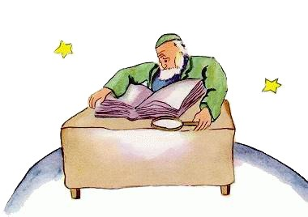

Беренче булып, Яңа Зеландия һәм Австралия фонарьчылары кузгала. Утларын кабызгач, алар йокларга яталар. Аннары Кытай фонарьчыларына чират җитә. Үз биюләрен башкаргач, алар да пәрдә артына кереп югалалар. Аннан соң, Россиядәге һәм һиндстандагы фонарьчыларга да нәүбәт җитә. Аннары — Африка һәм Европадагыларга. Шуннан соң — Көньяк Америкадагыларга. Аннан ары — Төньяк Америкага. Алар беркайчан да ялгышмыйлар, беркем дә вакытыннан алда сәхнәгә чыкмый. Әйе, искиткеч тамаша бу.
Тик Төньяк полюстагы бердәнбер фонарьны кабызучы фонарьчыга һәм аның Көньяк полюстагы иптәшенә генә бик җиңел һәм кайгысыз тормыш насыйп була: үз эшләрен елына бары ике мәртәбә генә башкарырга туры килә аларга.
XVII
Бик җор телле булырга тырышып, кайчакта, ирексездән, арттырыбрак җибәрәсең. Фонарьчылар турында сөйләгәндә, дөреслеккә бераз хилафлык ясадым мин. Шуңа күрә, безнең планетаны белмәүчеләр аның турында ялгыш фикердә калырлар дип куркам. Кешеләр Җирдә әллә ни күп урын алып тормыйлар. Әгәр дә ике миллиард кеше бергә җыелып, митингтагы кебек, тоташ төркем булып басса, аркылысы-буе егермешәр мильле мәйданга сыяр иде. Бөтен кешелек дөньясын Тын океандагы иң кечкенә бер утрауга өеп куеп булыр иде.
Зурлар сезгә ышанмаслар, билгеле. Алар үзләрен бик күп урын алып торабыз, дип уйлыйлар. Үз-үзләренә баобаблардай мәһабәт булып күренәләр алар. Сез аларга тагын бер кат төгәлрәк итеп хисаплап карарга кушыгыз. Моңа бик тә күңелләре булыр, саннарны үлеп тә яраталар бит алар. Ә сез исәп-хисапка вакыт әрәм итмәгез. Кирәге юк аның. Сез бит миңа болай да ышанасыз.
Шулай итеп, Җиргә килеп төшкәннән соң, бер җан иясе дә күрмәгәч, Нәни принц бик гаҗәпләнә. Әллә, ялгышып, башка планетага эләктемме, дип уйлый ул хәтта. Ләкин шул вакыт ком өстендә ай нуры төсендәге бер боҗра кыймылдап куя.
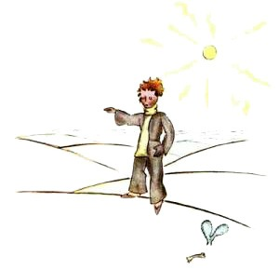
— Хәерле кич, — ди Нәни принц гадәт буенча.
— Хәерле кич, — дип җавап бирә елан.
— Нинди планетага килеп эләктем мин?
— Җиргә, — ди елан. — Африкага.
— Менә ничек. Ә Җирдә кешеләр юкмыни?
— Чүл бу. Чүлдә беркем дә яшәми. Ләкин Җир бик зур... Нәни принц таш өстенә утыра да күзләрен күккә төби.
— Беләсе иде, йолдызлар нигә ялтырап яна икән, — ди ул, уйчанланып. — Бәлки, иртәме-соңмы һәркем үз йолдызын эзләп таба алсын өчендер. Әнә, нәкъ баш очындагысы — минем планета. Ләкин моннан ничек ерак ул!
— Матур планета, — ди елан. — Ә син монда, Җирдә, нәрсә эшләмәкче буласың соң?
— Мин үземнең чәчәгем белән ачуланыштым, — дип көрсенеп куя Нәни принц.
— Менә ничек.
Икесе дә беразга тын калалар.
— Ә кешеләр кайда соң? — дип, ниһаять, яңадан сүз башлый Нәни принц. — Ни әйтсәң дә, чүлдә берьялгызыңа бик күңелсез...
— Кешеләр янында да ялгызлыктан котылып булмый, — ди елан.
Нәни принц игътибар белән аңа карый да:
— Сәер җан иясе син. Бармак юанлыгы гына, — ди.
— Ләкин кодрәтем король бармагыныкына караганда да зуррак минем, — дип каршы төшә елан.
Нәни принц елмаеп куя.
— Шулай ук кодрәтлемени син? Тәпиләрең дә юк бит үзеңнең. Сәяхәт итә дә алмыйсындыр...
— Мин сине теләсә кайсы корабльгә караганда да ераграк алып китә алам, — ди аңа елан.
Һәм, алтын беләзек булып, Нәни принцның тубыгына урала.
— Бер кагылуда мин теләсә кемне яңадан туфрак итә алам, — ди елан. — Ләкин син йолдыздан килгәнсең, гөнаһың да юк...
Нәни принц җавап бирми.
— Кызганам мин сине, — дип сүзен дәвам итә елан. — Гранит таштай каты җир өчен бигрәк зәгыйфь син. Ташлап киткән планетаңны үлеп сагынгач, мин сиңа ярдәм итәрмен. Минем кулдан килә ул...
— Аңладым, — ди Нәни принц. — Ләкин нигә син һәрвакыт серле итеп сөйлисең?
— Мин дөньядагы бөтен серләрне чишәм, бар табышмакларга да җавап табам, — ди елан.
Икесе дә тагын тын калалар.
XVIII
Нәни принц, очсыз-кырыйсыз чүл аша үтеп тә, бер җан иясе күрми. Юлында аңа бары тик бер кечкенә генә шыксыз чәчәк очрый. Бу чәчәкнең нибары өч таҗ яфракчыгы була.
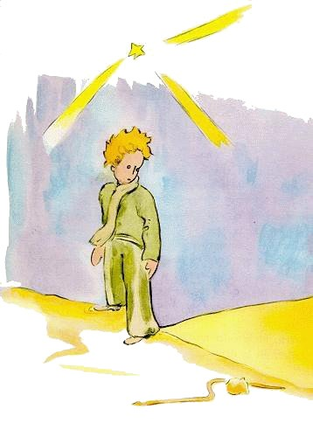
— Исәнме, — ди аңа Нәни принц.
— Исәнме, — дип җавап бирә чәчәк.
— Ә кешеләр кайда? — дип сорый Нәни принц, әдәпле генә итеп.
Чәчәкнең кайчандыр кәрван үтеп киткәнне күргәне булган икән.
— Кешеләр? Әй... Әйе... Нибарысы биш яки алты гына бугай алар. Бик күптән күргән идем инде. Ләкин кайдан эзләргә икәнен белмим. Җил куып йөртә үзләрен... Тамырлары юк шул аларның — шунысы бик начар.
— Хуш! — ди Нәни принц.
— Хуш! — ди чәчәк.
XIX
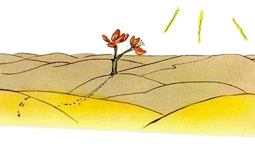
Нәни принц биек тау башына менә. Моңа кадәр үзенең тезе тиңентен өч вулканыннан башка тау күргәне булмый аның. Сүнгән вулканы урындык хезмәтен үти иде.
"Мондый биек таудан бөтен планетаны һәм барча кешеләрне берьюлы күреп буладыр," — дип уйлый ул. Ләкин тирә-якта энәдәй нәзек һәм очлы кыялардан башка берни дә күренми.
— Хәерле көн, — ди ул, болай, гадәт буенча гына.
— Хәерле көн... көн... көн... — дип җавап кайтара кайтаваз.
— Кем сез? — дип сорый Нәни принц.
— Кем сез... кем сез... кем сез... — дип җавап кайтара кайтаваз.
— Дуслар булыйк, мин бөтенләй ялгыз, — ди ул.
— Ялгыз... ялгыз... ялгыз... — дип җавап кайтара кайтаваз. "Нинди сәер планета! — дип уйлый Нәни принц. — Үзе коп-коры, үзен энә баскан, үзе тозлы. Кешеләре дә берни уйлый белми. Нәрсә әйтсәң, шуны кабатлап тик тора... Өемдә минем шатлык бирүче гүзәл чәчәгем бар иде. һәрвакыт беренче булып үзе сүз башлый иде".
XX
Ком чүлләре, кыя таулар, кар-бураннар аша үтә-үтә озак бара Нәни принц һәм, ниһаять, юлга килеп чыга. Ә юлларның барысы да кешеләр янына алып бара.
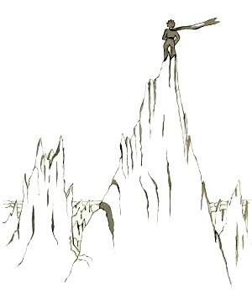
— Хәерле көн, — ди ул.
Аның алдында гөләп чәчәкләренә күмелгән бакча тора икән.
— Хәерле көн, — ди гөләпләр.
Нәни принц аларның барысы да үз чәчәгенә охшаган булуын күрә.
— Сез кем буласыз? — дип сорый ул, таң калып.
— Без — гөләпләр, — дип җавап бирә алар.
— Менә ничек... — дип куя Нәни принц.
Ул үзен бик-бик бәхетсез итеп сизә. Аның сылукае бөтен дөньяда үзенә охшаган бер генә чәчәк тә юк дигән иде бит. Ә монда бер бакчада гына да нәкъ аның төсле биш мең чәчәк! "Боларны күрсә, ачуы чыгар иде аның! — дип уйлый Нәни принц. — Ул тырыша-тырыша йөткерергә тотыныр иде, көлке хәлдә калмас өчен, үләргә җыенган булып кыланыр иде. Ә миңа, авыру караган кебек, аны карарга туры килер иде. Юкса, мине түбәнсетер өчен, аның чыннан да, үлеп китүе бар..."
Аннары ул тагын болай дип уйлап куя: "Ә мин, юләр, дөньядагы бердәнбер чәчәккә ия булдым, дип хыялландым, ә ул гап-гади гөләп икән. Шул гади чәчәк, тез тиңентен өч вулкан, аның да берсе сүнгән, бәлки, инде мәңгегәдер... Бар булган нәрсәм шул иде... Болай булгач, нинди принц инде мин?.."
Ул чирәмгә ята да елап җибәрә.
XXI
Нәкъ шул чакта Төлке килеп чыга.
— Исәнме, — ди ул.
— Исәнме, — ди Нәни принц, әдәпле генә. Аннары як-ягына каранып ала. Ләкин беркем дә күренми.
— Мин монда, — дигән тавыш ишетә ул. — Алмагач төбендә.
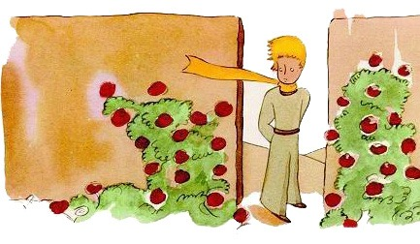
— Кем син? — дип сорый Нәни принц. — Нинди чибәр үзең!
— Мин — ата төлке, — ди Төлке.
— Бергә уйныйк әле, — дип үтенә аннан Нәни принц. — Үземә генә шундый күңелсез...
— Мин синең белән уйный алмыйм, — ди Төлке. — Мин кулга ияләштерелмәгән.
— Алайса, гафу ит, — ди Нәни принц.
Ләкин, бераз уйланып торганнан соң, тагын сорап куя:
— Ә кулга ияләштерү ничек була соң ул?
— Син читтән килгәнсең бугай, — ди Төлке. — Нәрсә эзлисең монда?
— Кешеләр эзлим, — ди Нәни принц. — Ә ничек кулга ияләштерәләр?
— Кешеләрнең мылтыклары бар, алар ауга йөриләр. Бик авыр эш ул. Шуның өстенә, тагын тавык үрчетәләр. Аларның бердәнбер яхшы яклары — шул. Син тавык эзлисеңме?
— Юк, — ди Нәни принц. — Мин дуслар эзлим. Ә кулга ияләштерү ничек була?
— Күптән онытылган төшенчә ул, — ди Төлке. — Бербереңә бәйле булуны аңлата ул.
— Бәйле булу?
— Нәкъ үзе, — ди төлке. — Хәзергә син минем өчен йөз меңләгән башка малайларга охшаган кечкенә бер малай гына. Шуңа күрә синең миңа кирәген дә юк. Минем дә сиңа кирәгем юк. Синең өчен мин йөз меңләгән башка төлкеләргә охшаган гади бер төлке генә. Әгәр дә син мине кулга ияләштерсәң, без бер-беребезгә кирәк булачакбыз. Минем өчен син дөньяда бердәнбергә әйләнәчәксең. Синең өчен мин дә бөтен дөньяда бердәнбер булачакмын...
— Аңлый башладым, — ди Нәни принц. — Бер чәчәк бар иде... Ахрысы, ул мине кулга ияләштергәндер...
— Бик мөмкин, — дип ризалаша аның белән Төлке. — Җирдә ни булмас.
— Җирдә түгел ул, — ди Нәни принц.
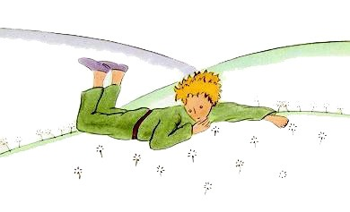
Төлке гаҗәпләнеп:
— Башка планетадамы? — дип сорый.
— Әйе.
— Ә ул планетада аучылар бармы?
— Юк.
— Менә кызык! Ә тавыклар бармы соң?
— Юк.
— Камиллек юк бу дөньяда! — ди Төлке, авыр сулап. Аннары сүзен дәвам итә:
— Тормышым күңелсез минем. Мин тавыклар куып йөрим, ә кешеләр — мине. Бөтен тавыклар да бер-берсенә охшаган, кешеләр дә бер-берсенә охшаган. Шунлыктан яшәүнең кызыгы юк. Әгәр дә син мине кулга ияләштерсәң, тормышым, кояш балкыгандай, яктырып китәр иде. Синең аяк тавышларыңны мин меңләгән аяк тавышы арасыннан таный алыр идем. Кеше аяк тавышы ишеткәч, һәрвакыт качам мин. Ләкин синең йөрешең, сихерле көй кебек, мине үзенә чакырыр иде, һәм мин яшеренгән урынымнан чыгар идем. Карале! Күрәсеңме, әнә анда, басуда, бодай өлгереп килә? Мин ипи ашамыйм. Шуңа күрә башакларга кызыкмыйм. Бодай кырының миңа кирәге юк. Шунысы начар да! Ләкин синең чәчләрең алтынсу төстә. Син мине кулга ияләштерсәң, шундый шәп булыр! Алтын бодайлар миңа сине хәтерләтер. Башакларның җилдә кыштырдавы да миңа ошый башлар.
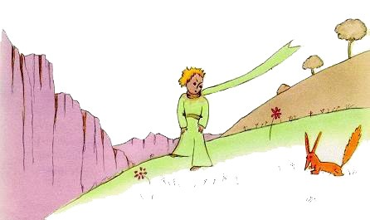
Төлке, тын калып, озак кына Нәни принцка карап тора. Аннары:
— Зинһар өчен... кулга ияләштер мине, — ди.
— Бик теләп ияләштерер идем, — дип җавап бирә Нәни принц, — ләкин вакытым бик тар минем. Әле дуслар табасым, төрле-төрле әйберләрнең мәгънәсенә төшенәсем бар.
— Бары тик кулга ияләштергән әйберләрнең генә мәгънәсенә төшенеп була, — ди Төлке. — Ни дә булса белергә кешеләрнең вакытлары җитми. Әйберләрне алар әзер килеш кибеттән сатып алалар. Ләкин дуслар сата торган кибетләр юк, шуңа күрә алар дус таба алмыйлар да. Әгәр дә дустың булуын теләсәң, кулга ияләштер мине!
— Ә моның өчен нәрсә эшләргә кирәк? — дип сорый Нәни принц.
— Түземлегеңне җый, — ди Төлке. — Башта, әнә тегендә, читкәрәк, үләнгә утыр — менә шулай. Мин сиңа күз кырыем белән генә карап-карап алырмын, ә син дәшмә. Сүзләр бербереңне аңларга комачаулый гына. Ләкин син көн саен аз-азлап якынрак килеп утыр...
Икенче көнне Нәни принц яңадан шул урынга килә.
— һәр көнне бер үк вакытта килергә тырыш, — дип үтенә аннан Төлке. — Мәсәлән, әгәр дә син сәгать дүрттә килә торган булсаң, мин инде сәгать өчтә үземне бәхетле итеп сизә башлармын. Билгеләнгән вакыт якынлашкан саен, бу хис көчәя барыр. Ә сәгать дүрттә инде мин дулкынлана, борчыла башлармын. Бәхетнең кадерен белер идем мин! Әгәр дә син көн саен төрле вакытта килсәң, мин йөрәгемне кайсы сәгатькә хәзерләп куярга белмәячәкмен... Йолаларны сакларга кирәк.
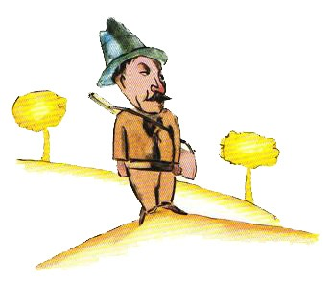
— Ә йола нәрсә ул? — дип сорый Нәни принц.
— Бу да күптән онытылган нәрсә, — дип айлата Төлке. — Шундый әйбер инде ул, аның аркасында кайсыдыр бер көн башка көннәргә, кайсыдыр бер сәгать башка сәгатьләргә охшамыйча, алардан аерылып тора. Менә, мәсәлән, минем аучыларымның шундый йолалары бар: пәнҗешәмбе көнне алар авыл кызлары белән уенга чыгалар. Искиткеч көн ул пәнҗешәмбе! Ул көнне мин, иркенләп йөри торгач, хәтта йөзем бакчалары янына ук барып җитәм. Әгәр дә аучылар кайчан туры килә шунда уенга чыксалар, бөтен көннәр дә бер төсле булыр иде, мин ялның нәрсә икәнен дә белмәс идем.
Шулай итеп, Нәни принц Төлкене кулга ияләштерә. Бераздан аларның аерылышыр вакытлары да җитә.
— Сине сагынып елармын инде, — ди Төлке, авыр сулап.
— Үзең гаепле, — ди Нәни принц. — Мин сине елатырга теләмәгән идем, син үзең кулга ияләштерүемне үтендең...
— Әйе шул... — ди Төлке.
— Ләкин син еларсың бит!
— Әйе шул...
— Димәк, син үзеңә начарлык кына эшләдең.
— Юк, — дип каршы төшә Төлке, — миңа бик тә рәхәт. Исеңә төшер, мин сиңа алтын башаклар турында сөйләдем.
Ул тын кала. Аннары дәвам итә:
— Бар, тагын бер тапкыр гөләпләрне карап кил. Үз чәчәгеңнең дөньяда бердәнбер икәнен аңларсың. Ә минем белән саубуллашырга килгәч, бер сер ачармын. Бу сиңа минем бүләгем булыр.
Нәни принц гөләпләр янына килә.
— Сез аз гына да минем чәчәгемә охшамагансыз, — ди ул аларга. — Әлегә сез берни дә түгел. Сезне беркем дә кулга ияләштермәгән һәм үзегез дә беркемне кулга ияләштермәгәнсез. Минем Төлкем дә башта шулай иде. Башка йөз мең төлкедән ул берни белән дә аерылмый иде. Ләкин мин аның белән дуслаштым, хәзер ул минем өчен — дөньяда бердәнбер.
Чәчәкләр оялышып кызарыштылар.
— Сез матур, бары шул гына, — дип сүзен дәвам итә Нәни принц. — Сезнең өчен үләсе килмәс. Билгеле, очраклы бер юлчы, минем чәчәгемә карап, ул нәкъ сезнең төсле, дип әйтер. Ләкин ул чәчәк минем өчен барыгызга караганда да кадерлерәк. Мин бит көн саен сезгә түгел, аңа су сиптем. Сезне түгел, аны пыяла капкач белән капладым. Җил тимәсен дип, аны пәрдә артына яшердем. Күбәләк кортларын үтердем, күбәләкләр бетмәсен дип, нибары икенеме, өчнеме генә калдырдым. Мин аның зарланганын да, мактанганын да тыңлый идем, хәтта берсүзсез тик торуына да колак сала идем. Ул — минеке.
Аннан Нәни принц Төлке янына әйләнеп килә.
— Хуш... — ди ул.
— Хуш, — ди Төлке. — Минем серем шул, ул бик гади: бары йөрәк кенә сизгер. Иң кирәклесе күзгә күренми.
Нәни принц, яхшырак истә калсын өчен:
— Иң кирәклесе күзгә күренми, — дип кабатлый.
— Чын күңелең белән яратканга күрә чәчәгең сиңа кадерле.
— Чын күңелем белән яратканга... — дип кабатлый Нәни принц, яхшырак истә калсын өчен.
— Кешеләр бу хакыйкатьне оныттылар, — ди Төлке, — ләкин син үзең кулга ияләштергән һәркем өчен һәрвакыт җаваплы икәнеңне истән чыгарма. Син үз чәчәгең өчен җаваплы.
— Мин үз чәчәгем өчен җаваплы... — дип кабатлый Нәни принц, яхшырак истә калсын өчен.
XXII
— Хәерле көн, — ди Нәни принц.
— Хәерле көн, — дип җавап кайтара тимер юлчы.
— Нәрсә эшлисең син? — дип сорый аннан Нәни принц.
— Пассажирларны озатам, — дип җавап бирә тимер юлчы. — Берьюлы меңәр кеше утыртып, бер поездны — уңга, икенчесен сулга җибәрәм.
Шул вакыт, ут балкыган тәрәзәләрен ялтыратып, дөбер-шатыр килеп тизйөрешле поезд узып китә. Тимер юлчының кечкенә өе дер селкенеп куя.
— Ай-һай ашыга болар! — дип гаҗәпләнә Нәни принц. — Нәрсә эзли алар?
— Моны хәтта машинист үзе дә белми, — ди тимер юлчы. Утларын ялтыратып, дөбер-шатыр килеп, каршы якка тагын бер поезд үтеп китә.
— Әллә кире әйләнеп кайттылармы? — дип сорый Нәни принц.
— Юк, бусы башка поезд, — ди тимер юлчы. — Икенче якка баручысы.
— Ул пассажирларга элек яшәгән урыннары ошамады микән әллә?
— Кайда без юк — шунда яхшы, — ди тимер юлчы. Шулчак, дөбердәп, ялтырап, өченче поезд очып уза.
— Болары теге алдагы поездларны куып җитәргә тырышамы? — дип сорый Нәни принц.
— Нәрсә теләгәннәрен үзләре дә белми алар, — ди тимер юлчы. — Вагондагы кешеләрнең кайсылары йоклый, кайсылары тик утыра. Бары тик бала-чагалар гына тәрәзә пыяласына борыннарын төртеп карап бара.
— Нәрсә эзләгәннәрен бары тик балалар гына белә, — дип куя Нәни принц. — Алар гади генә чүпрәк курчакларына да бөтен күңелләрен бирәләр, аларга чын-чынлап гашыйк булалар, әгәр дә ул курчакларын алсалар, балалар елый башлый...
— Бәхетле алар, — ди тимер юлчы.
XXIII
— Хәерле көн, — ди Нәни принц.
— Хәерле көн, — дип җавап кайтара сатучы.
Эчәсе килгәнне бетерә торган яңа дару белән сату итә иде ул. Шундый бер борчакны йотсаң — атна буе эчәсең килми.
— Нигә сатасың син аларны? — дип сорый Нәни принц.
— Вакытны янга калдырыр өчен, — дип җавап бирә сатучы. — Шул борчакларны кулланганда — белгечләрнең исәпләве буенча — бер атнага илле өч минут вакытны янга калдырырга мөмкин.
— Ә ул илле өч минутта нәрсә эшлисең?
— Ни теләсәң, шуны.
"Әгәр дә минем илле өч минут буш вакытым булса, — ди үз-үзенә Нәни принц, — уйлап-нитеп тормыйча, чишмә янына барыр идем..."
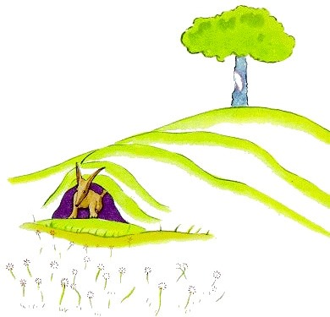
XXIV
Самолет ватылганга инде бер атна вакыт үтте. Дару сатучы турында тыңлый-тыңлый, мин соңгы йотым суны да эчеп бетердем.
— Әйе, — дидем мин Нәни принцка, — син сөйләгән нәрсәләр барысы да кызыклы, ләкин минем самолетны төзәтә алганым юк бит әле, җитмәсә, тамчы суым калмады, уйлап-нитеп тормыйча чишмә янына бара алсам, мин дә бәхетле булыр идем.
— Мин дуслашкан Төлке...
— Акыллым, Төлке кайгысы түгел миндә! - Нигә?
— Су юктан әлсерәп үләргә туры килгәнгә күрә...
Ул, мин әйткәннәрнең мәгънәсен аңламыйча, каршы төште:
— Дустың булганда, хәтта үләргә туры килсә дә, яхшы. Менә мин Төлке белән дуслашуыма бик шатмын...
"Куркынычның никадәр зур икәнен аңламый бу. Ачлыкның да, сусауның да нәрсә икәнен белми шул. Аңа кояш нуры да җитә бит..."
Мин боларның берсен дә аңа әйтмәдем, бары уйладым гына. Ләкин Нәни принц миңа карады да:
— Минем дә эчәсем килә... әйдә, кое эзләп карыйбыз... — диде.
Мин, арыган кыяфәт белән, кулларымны җәеп җибәрдем: таныш булмаган иксез-чиксез чүлдә кое эзләүдән ни мәгънә? Ләкин шулай да без юлга кузгалдык.
Озак вакыт сөйләшми бардык. Ниһаять, караңгы төште, күктә бер-бер артлы йолдызлар кабынды. Сусаудан мине бизгәк тота башлады, шуңа күрә йолдызлар да төштәге кебек күренә иде. Нәни принцның сүзләре искә төште һәм аннан:
— Димәк, син дә сусауның ни икәнен беләсең? — дип сорадым.
Ләкин ул җавап бирмәде. Гади генә итеп:
— Су йөрәккә дә кирәк була... — диде.
Мин аңламадым, ләкин кабатлап та сорамадым. Аны сораулар биреп аптыратырга ярамаганын белә идем.
Ул арыды. Комга чүгәләде. Мин аның янына утырдым. Тынып калдык. Аннары ул:
— Йолдызлар бик матур, чөнки анда безгә күренми торган чәчәк бар... — диде.
— Әйе... билгеле, — дидем мин, ай яктысы төшкән дулкынсыман комга карап.
— Чүл дә матур... — дип өстәде Нәни принц.
Бусы дөрес, чүл һәрвакыт ошый иде миңа. Ком тавы өстендә утырасың. Берни күренми. Берни ишетелми. Ә шулай да шушы тынлыкта нидер нур чәчеп балкый...
— Чүлләрнең нилектән яхшы икәнен беләсеңме? — диде ул. — Чөнки анда чишмәләр яшеренгән... Шуңа күрә...
Өнсез калдым... Кинәт, комның ни өчен нур сибеп торуын аңладым. Кайчандыр, кечкенә малай чакта, мин бер искереп беткән йортта яшәдем: анда хәзинә яшерелгән дип сөйлиләр иде. Билгеле, беркем дә тапмады аны, ә бәлки, эзләп караучы да булмагандыр. Ләкин, шул хәзинә аркасында, йорт сихерләнгән кебек иде, йөрәгендә ул ниндидер бер сер саклый иде сыман...
— Әйе, — дидем мин. — Йортмы, йолдызмы, яисә чүлме — аларның иң гүзәл сыйфатлары күзгә күренми.
— Төлке дустым фикере белән килешүеңә мин бик шатмын, — диде Нәни принц.
Аннары ул йокыга талды. Мин аны кулларыма алып алга атладым. Бик дулкынланган идем. Кулымда уалырга торган хәзинә алып барган кебек булдым. Миңа Җир йөзендә моннан да нәфис әйбер юктыр кебек тоелды. Ай яктысы төшкән аксыл маңгаена, йомылган керфекләренә, җил тараткан алтынсу чәчләренә карадым, һәм үз-үземә: болар бары тик аны каплап торган кабык, тышча гына, — дидем. — Иң кирәклесен гади күз белән күреп булмый.
Аның ярымачык иреннәре елмаюдан калтыранып куйдылар, һәм мин: "Йоклап ятучы бу Нәни принцның гүзәллеге — үз чәчәгенә тугрылыклы булуында, шушы тугрылык, хәтта йоклаган чакта да, аңардан нур сибеп тора..."
— дип уйладым. Мин Нәни принцның күзгә күренгәнгә караганда да нәфисрәк икәнен аңладым. Ялкынны сакларга кирәк, юкса, аны җил сүндерүе бар...
Шулай бара-бара мин таң атканда кое янына килеп җиттем.
XXV
— Кешеләр тизйөрешле поездларга утыралар, әмма үзләренең нәрсә эзләгәннәрен инде үзләре дә белмиләр, — диде Нәни принц. — Шуңа күрә алар, бер урында тик тора алмыйча, әле тегендә, әле монда ташланалар...
Аннары болай дип өстәп куйды:
— Һәм барысы да юкка...
Без тапкан кое Сахарадагы башка коеларга охшамаган иде. Гадәттә, мондагы кое — комны казып төшкән чокыр гына була. Ә монысы — чын авыл коесы иде. Тик, тирә-юньдә авыл булмаганга, мин моны бары тик төш кенәдер дип уйладым.
— Бик сәер, — дидем мин Нәни принцка, — монда бар нәрсә: чыгыр да, чиләк тә, бау да әзерләп куелган...
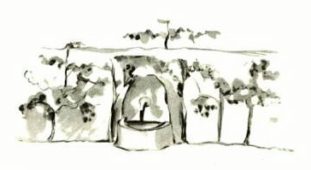
Ә ул көлә-көлә чыгырны әйләндерә башлады. Чыгыр, җил булмаганга күгәреп беткән флюгер кебек, шыгырдарга тотынды.
— Ишетәсеңме? — диде Нәни принц. — Без коены уяттык, һәм ул җырлап җибәрде...
Нәни принц арыр дип курка идем мин. Шуңа күрә:
— Суны үзем алыйм, — дидем, — көчең җитмәс.
Тулы чиләкне акрын гына күтәрдем дә ипләп кенә кое кырыендагы ташка куйдым. Колагымда әле һаман да шыгырдавык чыгырның җыры яңгырый, чиләктәге вак дулкыннарда кояш уйный.
— Шушы суны эчеп карыйсым килә, — диде Нәни принц. — Эчәргә бир әле...
Ниһаять, мин аның нәрсә эзләгәнен аңладым!
Чиләкне иреннәренә якын китердем. Ул, күзләрен йомып, йотлыгып эчте. Иң зур сый кебек иде бу аңа. Чөнки суы да гади су түгел бит. Ул, йолдызлар астында озак юл үтеп, чыгыр шыгырдавын ишетеп, минем кул көчен тоеп, дөньяга килде. Җан рәхәте иде ул. Бәләкәй чагымда, Яңа ел бәйрәмендә чыршыдагы шәм балкуы, төн уртасында уйнаган орган авазы, ягымлы елмаюлар йөрәгемә шундыйрак шатлык китерә иде.
— Синең планетаңда, — диде Нәни принц, — кешеләр бер бакчада биш мең гөләп үстерәләр... ә эзләгән нәрсәләрен барыбер таба алмыйлар...
— Таба алмыйлар, — дип килештем мин. Нәни принц тагын болай диде:
— Күзләр — сукыр. Йөрәк белән эзләргә кирәк.
Мин дә су эчеп куйдым. Сулыш киңәеп китте. Таң атканда ком алтынсу төскә кереп, балга охшап калды. Бу да минем күңелемне күтәрде. Нигә дип сагышланырга әле?..
— Син сүзендә торырга тиешсең, — диде Нәни принц, йомшак кына итеп. Аннары яңадан яныма килеп утырды.
— Нинди сүземдә?
— Исендәме, минем бәрәнгә борынчык ясарга вәгъдә иткән идең... Мин бит ул чәчәк өчен җаваплы.
Кесәдән рәсемнәремне чыгардым. Нәни принц аларга карады да көлеп җибәрде:
— Синең баобабларың кәбестәгә охшаган...
Ә мин үземнең баобабларым белән шундый горурлана идем!
— Ә төлкеңнең колаклары... мөгез кебек! Җитмәсә, нинди озын!
Ул тагын көлеп җибәрде.
— Әйе, дустым. Мин беркайчан да рәсем ясый белмәдем.
Эчке һәм тышкы ягыннан ясалган буар еланны әйтсәң генә инде.
— Ярар, — дип тынычландырды ул мине. — Балалар болай да аңлар.
Аннары мин бәрәнгә борынчык ясадым. Рәсемне Нәни принцка биргәч, йөрәгем кысылып куйды.
— Син нидер ниятлисең, ахрысы, миңа әйтмисең генә... Әмма ул җавап бирмәде.
— Беләсеңме, — диде ул, — сезнең янга, Җиргә, килеп чыгуыма, иртәгә бер ел тула...
Ул беразга тынып калды. Аннары болай дип дәвам итте:
— Мин шушы тирәгә егылып төшкән идем... Аның битенә кызыллык йөгерде.
Нигәдер, күңелемә тагын авыр булып китте. Тик шулай да:
— Димәк, моннан бер атна элек, без танышкан иртәдә, кеше яшәгән җирдән мең миль ераклыкта, берьялгызың очраклы гына йөрмәгәнсең син. Теге вакытта үзең егылып төшкән җиргә кайтып барышың булган? — дидем.
Нәни принц тагын да ныграк кызара төште. Ә мин кыяр-кыймас кына өстәп куйдым:
— Бәлки, монда төшүеңә бер ел тулгангадыр?
Ул тагын кызарды. Нәни принц минем бер соравыма да җавап бирмәде, ләкин кызару "әйе" дигәнне аңлата бит инде, шулаймы?
— Күңелем тыныч түгел, — дип башладым мин, авыр сулап.
— Сиңа эшкә тотынырга вакыт. Машинаң янына бар. Мин сине монда көтәрмен. Иртәгә кич әйләнеп кил...
Ләкин мин моңа карап тынычлана алмадым. Төлке искә төште. Үзеңне кулга ияләштерергә ирек бирсәң, соңыннан еларга да туры килә икән.
XXVI
Коедан ерак түгел борынгы таш дивар калдыклары бар иде. Икенче кичне, эшне тәмамлап шунда килгәч, Нәни принцның шул диварда аяк салындырып утырганын күрдем. Аннары аның тавышын ишеттем:
— Хәтерләмисеңмени? Бөтенләй монда түгел иде ул. Кемдер аңа җавап бирде бугай, чөнки Нәни принц:
— Әйе, нәкъ бер ел элек булды бу, көне көнгә туры килә, ләкин башка урында... — дип каршы килде.
Мин җитезрәк атлый башладым. Ләкин беркемне күрә дә, бернәрсә ишетә дә алмадым. Ә шул арада Нәни принц яңадан кемгәдер җавап бирде:
— Әйе, билгеле. Комда минем эзләремне күрерсең. Аннары көтәрсең. Бүген төнлә шунда килермен.
Диварга егерме метрлап калды, ә мин һаман берни дә күрмим.
Азрак тын торгач, Нәни принц тагын сорап куйды:
— Ә синең агуың яхшымы? Озак газапланырга туры килмәсме миңа?
Мин туктап калдым, йөрәгем соң дәрәҗәгә җитеп кысылды, ләкин үзем һаман берни дә аңламый идем.
— Хәзер кит, — диде Нәни принц. — Мин җиргә төшәм. Шуннан соң гына мин аска карадым һәм, үз-үземне белештерми, сикереп куйдым! Анда, башын Нәни принцка таба сузып, сары елан бөгәрләнеп ята иде. Чакканнан соң, ярты минутта үтерә торган елан иде бу.
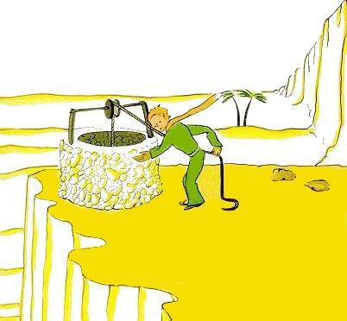
Кесәдәге револьверны капшый-капшый, мин аңа таба атылдым, ләкин елан, аяк тавышларын ишетеп, комөстендәге чишмә суыдай, юкка чыкты, аннары, ишетелер-ишетелмәс кенә зеңгелдәп, ташлар арасына кереп югалды.
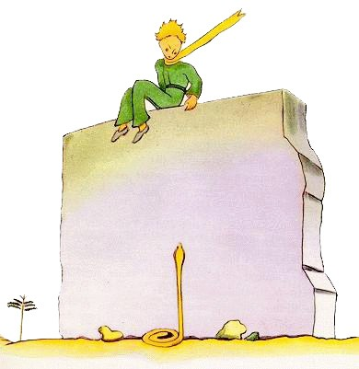
Мин нәкъ вакытында йөгереп килеп җиттем һәм Нәни принцны эләктереп алдым. Ул кардан да ныграк агарынган иде.
— Нәрсә ниятләдең син, малай! — дип кычкырып җибәрдем мин. — Нигә дип еланнар белән сөйләшәсең?
Мин аның муенындагы алтынсу шарфын чиштем, чигәләрен чылаттым, эчәргә су бирдем. Ләкин башка бер нәрсә турында да сорарга кыймадым. Ул бик җитди итеп миңа карап куйды да муенымнан кочаклап алды. Аның йөрәге яраланган кошныкы кебек тибә иде. Ул миңа болай диде:
— Машинаңны төзәтүеңә мин бик шатмын. Син хәзер өеңә кайта аласың...
— Каян белдең?!
Һич көтмәгәндә машинамны төзәтә алуым турында мин аңа әйтергә җыена гына идем әле!
Ул җавап бирмәде, бары болай гына диде:
— Мин дә бүген өемә кайтам. Аннары сагышлы итеп өстәп куйды:
— Ләкин бу бик күп тапкыр ераграк... һәм авыррак... Барысы да ничектер бик сәер иде. Мин аны сабый баланы кочаклагандай кысып кочакладым, ләкин ул барыбер миннән һаман ераклаша, төпсез тирәнлеккә төшеп бара һәм аны саклап калырга минем көчем җитми кебек иде... Ул уйчан карашын каядыр еракка төбәде.
— Миндә синең бәрәнең калыр. Аннары бәрән өчен ясалган тартмаң. Аннары борынчык...
Ул сагышлы гына елмаеп куйды.
Мин бик озак көттем. Ул тынычлана башлаган кебек булды.
— Син курыккансың, бала... Курыкмаслыкмы соң! Ул әкрен генә көлеп куйды:
— Бүген кич күп мәртәбә куркынычрак булыр миңа... Төзәтеп булмаслык бәла киләсен сизенеп, күңелем яңадан боз булды. Башка беркайчан да аның көлүен ишетә алмам микәнни? Бу көлү авазы минем өчен — чүлдәге чишмә кебек.
— Балакай, минем тагын синең көлгәнеңне ишетәсем килә...
Ләкин ул:
— Бүген төнлә бер ел тула. Йолдызым моннан нәкъ бер ел элек мин егылып төшкән турыда булачак, — диде.
— Тыңла әле, балакай, болар барысы — елан да, йолдыз белән кавышу да — яман төш кенә бит, әйеме?
Ләкин ул җавап бирмәде.
— Иң кирәклесе аның күзгә күренми... — диде.
— Әйе, билгеле...
— Чәчәк якында торган кебек. Ерак бер йолдызда үсүче чәчәкне яратсаң, төннәрен күккә карап тору шундый рәхәт. Бар йолдызлар да чәчәк ата.
— Әйе, билгеле...
— Су алгандагы кебек. Син миңа эчәргә биргәндә, ул су, чыгыр һәм бау аркасында, бер матур көй кебек иде. Исендәме? Бик тә яхшы иде...
— Әйе, билгеле...
— Төннәрен син йолдызларга карарсың. Минем йолдызым бик кечкенә, сиңа күрсәтә алмыйм аны. Шулай яхшырак та. Синең өчен ул гади бер йолдыз гына булыр. Син йолдызлы күккә гашыйк булырсың. Йолдызлар синең дусларыңа әйләнер. Соңыннан мин сиңа бер әйбер бүләк итәрмен...
Ул көлеп җибәрде.
— Эх бала, бала! Шундый яратам мин синең көлүеңне!
— Минем бүләгем менә шул инде... Нәкъ теге кое суы кебек бу...
— Ничек инде?
— Һәр кешенең — үз йолдызы. Сәяхәт итүчегә — алар юл күрсәтәләр. Ә башкалар өчен — кечкенә ялтыравыклар гына. Галимнәр өчен — алар чишелмәгән мәсьәлә. Эшлеклегә — алтын. Ләкин бу кешеләрнең барысы өчен дә — йолдызлар телсез. Ә синең йолдызларың бөтенләй башка төрле булыр...
— Ничек инде?
— Төнлә син күккә карарсың, ә анда бит мин яши, мин көлә торган йолдыз бар. Сиңа бар йолдызлар да көлгән кебек тоелыр. Синең көлә белә торган йолдызларың булыр!
Ул үзе дә көлә башлады.
— Ә берзаман, тынычлангач (кайчан да булса барыбер тынычланасың бит), минем белән танышуыңа шат булырсың. Син һәрвакыт минем дустым булып калырсың. Минем белән бергә көләсең килер. Кайчакта тәрәзәңне ачып җибәрерсең, сиңа күңелле булып китәр... Күккә карап көлүеңне күргәч, дусларың гаҗәпләнер. Ә син аларга: "Әйе, әйе, йолдызларга карагач һәрвакыт көләм мин!" — диярсең. Алар сине акылдан язган дип уйларлар. Менә ничек усал итеп шаяртырмын мин...
Аннан ул тагын көлә башлады.
— Әйтерсең лә, йолдызлар урынына мин сиңа көлә торган бер бәйләм шөлдер бүләк итәм...
Ул тагын көләргә тотынды. Аннары кинәт җитдиләнде.
— Беләсеңме... бүген төнлә... килмәсәң, яхшырак булыр.
— Мин сине ялгыз калдырмыйм.
— Син мине бик тә газаплана дип уйлыйсындыр. Шулай була инде ул. Килмә, кирәкми.
— Мин сине ялгыз калдырмыйм. Аны ниндидер бер уй борчый иде.
— Беләсеңме... эш миндә генә түгел... Әгәр ул сине чагып куйса... Еланнар усал бит. Кемне дә булса чагу алар өчен кызык кына.
— Мин сине ялгыз калдырмыйм. Ул кинәт тынычланды:
— Дөрес, икебезгә дә агуы җитмәс аның...
Төнлә мин аның китүен сизми калдым. Ул сиздерми генә чыгып киткән. Мин куып җиткәндә, ышанычлы, кызу адымнар белән бара иде. Ул бары:
— Ә, синме бу... — диде дә кулымнан тотты. Ләкин аны барыбер нидер борчый иде.
— Юкка минем белән барасың. Сиңа авыр булыр. Мин сиңа үлгән кебек тоелырмын, ләкин бу дөрес түгел...
Мин дәшмәдем.
— Беләсеңме... юлым бик ерак. Ә минем гәүдәм артык авыр. Үзем белән алып китә алмыйм аны.
Мин дәшмәдем.
— Ләкин бу — иске кабыгыңны салып ташлау белән бер. Күңелсезләнергә бер сәбәп тә юк монда...
Мин дәшмәдем.
Аның күңеле төште. Үз-үзен кулга алырга тырышып:
— Беләсеңме, бик шәп булачак. Мин дә йолдызларга карармын, һәммә йолдызлар да шыгырдавык чыгырлы иске кое кебек булыр. Аларның һәрберсе миңа эчәргә су бирер... — диде.
Мин дәшмәдем.
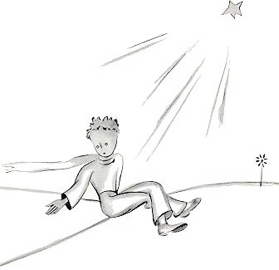
— Уйласаң, ничек кызык! — Синең — биш йөз миллион шөлдерең, ә минем биш йөз миллион чишмәм булыр.
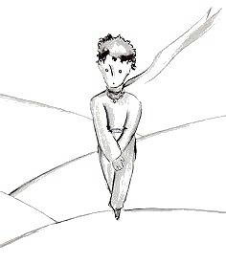
Шулчак ул тынып калды. Нәни принц елый иде.
— Менә килеп тә җиттек. Үземә генә тагын бер адым атларга рөхсәт ит.
Аннары ул куркып комга утырды.
— Беләсеңме... минем чәчәгем... мин аның өчен җаваплы. Ә ул шундый көчсез! Шундый беркатлы. Бар булганы — шул дүрт энәсе. Дөньяда үз-үзен саклардай башка бернәрсәсе дә юк бит аның.
Аякларым хәлсезләнеп китте, мин дә аның янына утырдым. Ул:
— Менә... шул гына... — диде.
Бераз тын торды да аягына басты. Ул бары бер генә адым атлады. Мин кыймшана да алмадым.
Аның аяклары янында сары яшен уты ялтырап киткәндәй булды. Нәни принц бер мизгелгә хәрәкәтсез калды, хәтта кычкырмады да. Аннары, агач ауган кебек, әкрен генә авып төште. Әкрен һәм тавышсыз гына егылды — ком тавышны үзенә йота бит.
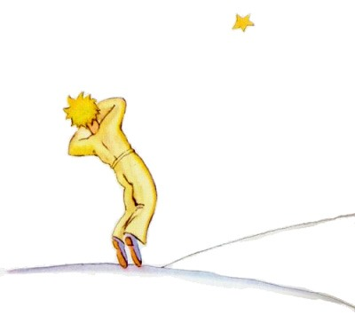
XXVII
Менә инде алты ел үтте... Минем әле бер тапкыр да, беркемгә дә бу турыда сөйләгәнем юк иде. Әйләнеп кайткач, дусларым мине яңадан исән-сау күреп сөенделәр. Миңа бик авыр иде, шуңа күрә аларга:
— Мин болай, арыдым гына... — дидем.
Ә шулай да тора-бара мин тынычландым. Ләкин бөтенләй үк түгел... Тик шуны беләм: үз планетасына әйләнеп кайтты ул, чөнки иртән, кире килгәч, ком өстендә мин аның гәүдәсен тапмадым. Әллә ни авыр түгел иде бит ул.
Ә төннәрен йолдызларны тыңларга яратам мин. Әйтерсең биш йөз миллион шөлдер...
Шунысы гаҗәп. Бәрәнгә борынчык ясаганда, мин тезген турында бөтенләй онытканмын! Нәни принц аны бәрәненә кидерә алмас инде. Шуңа күрә кайчагында үз-үземнән: аның планетасында ни хәлләр бар икән? — дип сорап куям. Әгәр бәрән чәчәкне ашый калса?
Кайвакытта болай дип уйлыйм: "Юк, билгеле, юк! Нәни принц төнгә чәчәген пыяла капкач белән каплый, бәрәнен дә гел карап кына тора..." Шул чагында — мин бәхетле, йолдызлар да әкрен генә көлә...
Ә кайвакытта болай дип уйлыйм: "Хәтерең чуалып киткән чаклар да була бит... Андый чакта ниләр булмас! Бәлки, ул бер кичне пыяла капкач турында онытыр, йә булмаса, бәрән төнлә шыпырт кына чыгып китәр..." Бу вакыт йолдызлар да елый...
Болар барысы да шул кадәр серле һәм акыл җитмәслек катлаулы. Сезгә — Нәни принцны минем кебек үк яраткан кешегә — бу нәрсә һич тә, һич тә барыбер түгелдер: кайдадыр, җиһанның билгесез бер почмагында, без беркайчан да күрмәгән ниндидер бәрәннең ниндидер чәчәкне ашавын белгәч, дөнья бөтенләй башка төскә керә бит.
Күккә карагыз да үз-үзегездән: "Ул чәчәк исәнме, әллә инде ул дөньяда юкмы? Бәлки, аны бәрән ашагандыр?" — дип сорагыз. Шулчак сез бар нәрсәнең башка төскә кергәнен, үзгәргәнен күрерсез...
Тик беркайчан да бер генә олы кеше дә моның никадәр мөһим эш икәнен аңлый алмас!
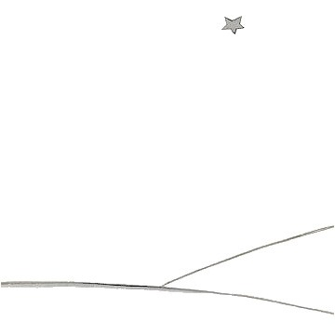
Минемчә, дөньяда бу иң матур һәм иң сагышлы урын. Чүлнең шушы почмагын мин алдагы биттә дә ясаган идем, сез яхшылабрак карасын өчен, менә тагын ясыйм. Нәни принц Җирнең шушы төшендә иң беренче тапкыр күренде, ә аннары юкка чыкты. Кайчан да булса Африкага, чүлгә барып чыксагыз, танырлык булсын өчен, игътибар белән карагыз. Әгәр шушы тирәдән узарга туры килсә, зинһар өчен, ашыкмагыз, бу йолдыз астында бераз туктап торыгыз! Әгәр яныгызга яңгыратып көлә торган һәм сорауларыгызга җавап бирми торган алтынсу чәчле малай килсә, сез инде, билгеле, аның кем икәнен аңларсыз. Ул чакта — зинһар өчен дим! — сагышымны таратырга ярдәм итегез. Миңа, ул кайтты, дип хәбәр бирегез...
Антуан де Сент-Экзюпери
Перевод на татарский: Валиев Разиль Исмагилович
Адаптация: Бегишев Анвар Евгеньевич

С уважением,
Совет молодежи Татарского Общественного Культурно-Просветительного Центра г. Ташкента
Наш канал в телеграмм: https://t.me/tokpc (для связи в телеграмм: @Tokpc_PR_bot )
Наш сайт: http://www.tatarlar.uz
Канал в фейсбук: https://www.facebook.com/groups/tatarlar.uz/

